**Laporan Akhir Program *Entrepreneurship***

**Laporan *Enrichment Program***

**Oleh**

**Anthony Tan**

**2101655922**



**COMPUTER SCIENCE PROGRAM**

**COMPUTER SCIENCE STUDY PROGRAM**

**SCHOOL OF COMPUTER SCIENCE**

**UNIVERSITAS BINA NUSANTARA**

**JAKARTA**

**2020**

**Laporan Akhir Program *Entrepreneurship***

**Laporan *Enrichment Program***

**Diajukan sebagai salah satu syarat kelulusan matakuliah Enrichment Program**

**Oleh**

**Anthony Tan**

**2101655922**



**COMPUTER SCIENCE PROGRAM**

**SCHOOL OF COMPUTER SCIENCE**

**UNIVERSITAS BINA NUSANTARA**

**Jakarta**

**2020**

**Universitas Bina Nusantara**

**Pernyataan Laporan *Encrichment Program***

***ENTREPRENEURSHIP TRACK***

Penulis, Anthony Tan

Dengan ini menyatakan bahwa laporan *Enrichment Program* yang berjudul :

**“Laporan Akhir Program Entrepreneurship”**

Adalah benar dan merupakan hasil karya buatan penulis sendiri dan ditulis dengan mengikuti kaidah penulisan ilmiah yang belum diajukan sebagai karya ilmiah, sebagian atau seluruhnya, atas nama penulis atau pihak lain.

**Anthony Tan**

**2101655922**

**( )**

Disetujui oleh Dosen Pebimbing,Site Supervisor dan Head of Computer Science Program :

# KATA PENGANTAR

Puji syukur saya panjatkan ke hadirat Tuhan Yang Maha Esa karena dengan karunia, serta taufik dan hidayah-nya sehingga saya dapat menyelesaikan laporan hasil Entrepreneurship yang berlangsung selama 6 bulan dengan baik sekaligus saya dapat menyusun laporan ini sebagai kewajiban pelaksanaan Enrichment Program dengan beban 8 SKS, dilakukan dalam rangka meningkatkan kapasitas dan kualitas kelulusan. Dan laporan ini juga sebagai bukti bahwa saya telah melaksanakan dan menyelesaikan Entrepreneurship di Beehub.

Dengan adanya Enrichment program ini, saya dapat menambah wawasan dan pengalaman, serta dapat mempraktekan ilmu-ilmu baru yang telah saya dapat selama saya mengikuti pelaksanaan Enrichment Program ini. Dengan diadakan Enrichment Program ini mahasiswa tidak canggung dalam menghadapi dunia usaha yang sesungguhnya. Laporan ini merupakan bukti tertulis bahwa saya mengucapkan banyak terimakasih yang sebesar-besarnya kepada semua pihak yang telah membantu, memimbing dan memberikan dukungan kepada saya dalam melaksanakan Enrichment Program di Semester 6 ini.

Dalam pelaksanaan Program Entrepreneurship 3+1 ini, saya ingin mengucapkan terimakasih yang sebesar-besarnya atas dukungan,bimbingan,kerjasama dan motivasi yang diberikan dari berbagai pihak, yaitu :

1. Rektor Universitas Bina Nusantara, Prof. Dr. Ir. Harjanto Prabowo, M.M
2. Head of Computer Science Program, Dr. Derwin Suhartono, S.Kom., M.T.I.
3. Head of Mobile Application & Technology Program, Dr. Afan Galih Salman, ST, M.si.
4. Deputy Head of Computer Science Program, Ibu Jeklin Harefa, S.Kom., M.T.I
5. 3+1 Enrichment Program Coordinator, Ibu Jurike V.Moniaga, S.kom., M.T.
6. Coach saya yang sudah menyediakan waktu,pikiran, dan arahan untuk membimbing saya dan juga temans – teman kelompok saya dalam penyusunan laporan akhir ini, Bapak Hans Daniel, S.kom, MMSI.
7. Dosen Pembimbing saya yang telah meluangkan banyak waku untuk memberikan motivasi, bimbingan dan petunjuk terhadap penulis saat melaksanakan program *Entrepreneurship* dan penyelesaian Laporan Akhir Enrichment Program ini, Ibu Sonya Rapinta Manalu, S.Kom, M.Kom.
8. Kepada Orang tua serta keluagra saya yang selalu mendukung dan menguatkan saya selama saya mengikuti Program *Entrepreneurship.*
9. Kepada teman – teman kelompok saya yang sudah saling membantu satu sama lain serta sudah memotivasi dan mendukung saya.
10. Kepada Coach – coach yang ada di Beehub yang saya tidak bisa sebutkan satu persatu, yang telah membantu memberikan masukan, bimbingan serta arahan kepada saya serta teman – teman kelompok saya.
11. Terakhir untuk para pembaca dimanapun berada.

Laporan Enrichment program ini penulis buat dengan sebaik-baiknya, dan penulis menyadari bahwa masih banyak kekurangan dalam pembuatan laporan magang ini, maka dari itu penulis mohon kritik dan saran dari pembaca untuk memperbaiki laporan ini di kemudian hari.

Semoga laporan akhir ini dapat menjelaskan tentang aplikasi Ourwear serta semua kegiatan yang sudah saya lakukan dalam 6 bulan belakangan. Saya berharap laporan ini berguna dan bermanfaat bagi Almamater Universitas Bina Nusantara dan buat masyarakat umumnya.

Jakarta, 17 Agustus 2020

Anthony Tan

Daftar Isi

KATA PENGANTAR ii

Daftar Isi iv

Bab 1 **Pendahuluan** 1

Profil dan Bidang Usaha Startup 1

Struktur Organisasi Ourwear 2

Model Bisnis Ourwear 3

Posisi dan Peran Mahasiswa 5

Joel Robert Justiawan 5

Alfonsius Farel 5

Muhamad Ryan Alamsyah 5

Anthony Tan 5

Bab 2 **Persiapan & Eksekusi Usaha** 6

Flowchart Proses Bisnis 6

Login 6

Keseluruhan 6

Latar Belakang 7

Problem dari Indsutri 7

Kondisi Bisnis Global Industri 9

Kegiatan dilakukan sesuai Learning Plan 11

Kegiatan 11

Salinan Learning Plan 11

Target segmen 12

Segmen pasar 12

Target Pasar 13

Minimal Viable Product 14

Thread Trello 14

Validasi 14

Adobe XD 14

Asumsi Validasi 26

Demografis 26

Latar Belakang Profesional 26

Preferensi Teknologi 26

Gaya komunikasi 26

Preferensi Personal 26

Produk 27

Aplikasi Ourwear 27

Form SRL 27

SRL 1 27

SRL 2 30

SRL 3 33

SRL 4 34

SRL 5 35

Logbook & Monthly Report 41

Pivoting dalam Model Bisnis mengantisipasi Hal yang tak Terduga 43

Pencegahan 43

Proses 43

Komplain 43

Bab 3 **Kesimpulan** 44

Hasil Eksekusi 44

Hasil Wawancara 44

Perbandingan Aplikasi Ourwear dengan Aplikasi Cumi 55

Tampilan Produk atau Prototype 58

Activity Report 59

Bulan I (Februari) (Sebelum Ourwear) 59

Bulan II (Maret) (Ourwear) 61

Bulan III (April) 64

Bulan IV (Mei) 66

Bulan V (Juni) 69

Bulan VI (Juli) 72

Bulan VII (Agustus) 73

Referensi 75

Logbook 76

Lampiran lain-lain 88

Transkip Wawancara 88

Hasil Survey Pitching Prototype 91

Paper Infografis Form 106

Logo 107

Link 108

# Bab 1 **Pendahuluan**

## Profil dan Bidang Usaha Startup

Ourwear merupakan startup teknologi informasi dalam bentuk mobile application yang bergerak di dalam Industri atau sector fashion. Dalam pengembangan aplikasi ini kami menerapkan model bisnis B2C dan juga C2C atau bisa dikatakn aplikasi Ourwear ini menggunkan metode multi vendor application. Dalam mengembangkan aplikasi ini kami memberikan 2 fitur atau layanan utama yaitu **“Trade”** dan **“Rent”**

**Trade** merupakan layanan saling bertukar produk fashion antara dua user yang sama-sama memiliki produk fashion dan ingin mereka tukeran dengan produk fashion milik orang lain melalui aplikasi Ourwear, tentunya sesuai dengan kebijakan yang kami terapkan dalam layanan *Trade* ini untuk meminalisir kecurangan yang dilakukan pihak-pihak tertentu untuk keuntungan pribadi mereka, dalam meminimalisir kecurangan yang dilakukan pihak – pihak tertentu untuk keuntungan pribadi mereka, dalam meminimalisir kecurangan dalam penggunaan fitur *Trade* ini kami membagi menjadi dua kategori pertukaran barang melalui : Metode Verifikasi dan Metode Langsung. Metode Verifikasi merupakan layanan verifikasi atau pengecekan barang dari segi kualitas, keaslian, dan kebersihan dari produk fashion kedua user melalui pihak Ourwear sebelum produk fashion tersebut dikirim kembali ke pemiliknya, maka produk yang sudah kamu lakukan pengecekan menjadi tanggung jawab dari pihak kami bila terdapat masalah setelah barang tersebut sampai ke pemiliknya. Metode langsung merupakan layanan bertukar langsung antara kedua user tanpa melalui pengecekan dari pihak Ourwear, maka produk yang ditukarkan melalui Metode Langsung ini bukan merupakan tanggung jawab dari pihak Ourwear bila terjadi suatu masalah.

**Rent** merupakan layanan penyewaan produk fashion untuk durasi waktu tertentu sesuai dengan keinginan customer menyewa produk tersebut dari 4 Hari sampai dengan 2 Minggu. Penyewaan yang kami berikan di dalam layanan untuk Wanita,Pria, dan juga Anaka – anak dan dibagi menjadi beberapa kategori sesuai dengan jenis dan kebutuhan dalam event – event atau kegiatan tertentu. Dalam fitur *Rent* ini bukan hanya vendor yang dapat menyewakan produk fashion kepada customer lain **(B2C & C2C)** dan pihak Ourwear hanya sebagai pihak ketiga dari transaksi tersebut. Tetapi dalam transaksi tersebut pihak kami yang akan mengambil produk fashion ke pemiliknya lalu melakukan pengecekan dan pendataan terhadap barang yang ingin disewa oleh customer lalu mengirimkan ke customer dan pada saat waktu penyewaan produk tersebut telah selesai pihak kami akan mengambil produk fashion tersebut dan mengembalikanya kepada pemilik produknya kembali.

### Struktur Organisasi Ourwear

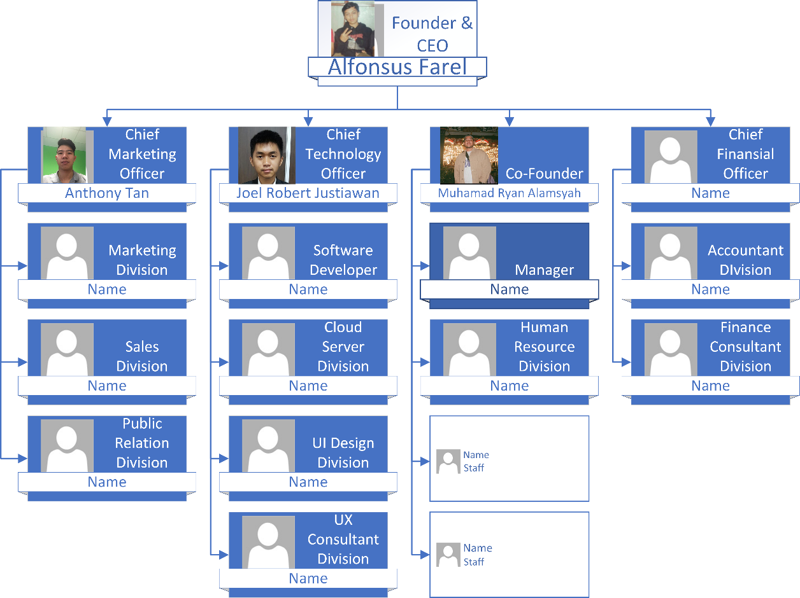

Bagan 1 Struktur Organisasi Ourwear

## Posisi dan Peran Mahasiswa

### Joel Robert Justiawan

* Chief Technology Officer (CTO).
* Mengerjakan hal-hal teknis seperti alat-alat- teknologi, server, aplikasi, minigame, dan hal-hal lain berhubungan dengan komputerisasi.

### Alfonsius Farel

* Founder.
* Mengemukakan Ide usaha & tujuan usaha, serta menjadi pimpinan jalannya usaha.

### Muhamad Ryan Alamsyah

* Co-Founder & Designer.
* Mengemukakan ide usaha & tujuan usaha. Mendesain bagian-bagian seperti gambar, tipografi, dan sebagainya.

### Anthony Tan

* Chief Marketing Officer (CMO).
* Mengatur jalannya penampilan dan reputasi perusahaan, periklanan, penjualan, pengenalan kepada pelanggan dan vendor, dan sebagainya.

# Bab 2 **Persiapan & Eksekusi Usaha**

## Flowchart Proses Bisnis

### Login



Figure 4 Flowchart proses login di Ourwear

### Keseluruhan



Figure 5 Flowchart proses keseluruhan Ourwear

## Latar Belakang

Di awal kami mengembangkan Ourwear, kami melihat permasalahan dibidang fashion dimana kebanyakan masyarakat di kota-kota besar sangat konsumtif membeli pakaian mahal tetapi pakaian yang mereka beli tidak dapat menghasilkan keuntungan bagi mereka. Durasi pemakaian pakaian mereka juga bisa dibilang tidak terlalu sering. Ini terjadi karena mereka gengsi memakai pakaian sama terus menerus. Selain itu, terdapat masalah lain dimana banyak orang memiliki barang yang hanya dipakai sesekali seperti kamera, blazer, pakaian musim dingin, pakaian bayi.

Dikutip dari artikel

<https://lifestyle.kompas.com/read/2018/03/22/155001820/80-persen-konsumen-belanja-online-orang-muda-dan-wanita?page=all>.

Survei terbaru lembaga riset Snapcart di Januari 2018 mengungkapkan bahwa generasi millenial menjadi pembelanja terbanyak di bidang e-commerce yakni sebanyak 50 persen (25-34 tahun). Mayoritas konsumen belanja online berdasarkan gender adalah wanita dengan jumlah mencapai 65 persen. Jika digabung dengan generasi Z (15-24 tahun) maka jumlah pembelanja dari generasi muda mencapai sekitar 80 persen. "Jadi anak-anak muda usia 15-34 tahun mendominasi 80 persen daripada penggunaan e-commerce," papar Business Development Director Snapcart Asia Pasifik Felix Sugianto di Kantor Snapcart, Jakarta Selatan, Kamis (22/3).

Prilaku konsumtif yang berlebihan ini membuat kami melihat sebuah peluang yang tersedia. Kami berpikir untuk membuat sistem penyewaan barang dalam bentuk aplikasi mobile. Aplikasi Ourwear dapat membuat orang yang awalnya selalu membeli pakaian rilisan terbaru beralih ke meminjam pakaian baru agar tidak terlalu boros dan juga dapat mengganti pakaiannya menjadi pakaian model terbaru terus-terusan.

Kami juga menemukan masalah dalam hal pertukaran barang atau barter. Dibeberapa grup jual beli sepatu lokal, sering terjadi barter ‘fiktif’ dimana penukar barang mengirim barang sesuai perjanjian sedangkan penukar barang lain tidak mengirim barang yang akan ditukar sesuai perjanjian melainkan mengirim sampah atau sendal putus ke penukar barang. Penukar barang yang mendapat barang palsu pasti dirugikan dalam transaksi ini.

Ourwear menyediakan solusi berupa fitur barter didalam aplikasinya. Fitur ini memungkinkan penukar barang menukarkan barangnya sesuai ketentuan yang sudah disetujui sebelumnya dan pastinya keamanannya terjamin. Sebelum mengirimkan barang ke sesama penukar, kedua penukar barang terlebih dahulu mengirimkan barang ke kantor ourwear untuk dicek kelayakan dan originalitasnya. Setelah lolos tahap pengecekan, barangnya dapat dikirim ke alamat penukar.

### Problem dari Indsutri

Dikutip dari artikel

<https://www.kompasiana.com/lismarni/5c882a9f6ddcae029c4cf862/ternyata-pakaian-ku-dan-kamu-perusak-lingkungan?page=all>

Hidup masyarakat global salah satunya gemar memakai [fashion](https://www.kompasiana.com/tag/fashion) yang kekinian, hingga bagi mereka penampilan merupakan hal penting dalam hidup. Fast fashion adalah faktor utama yang mendorong industry fashion yang berfokus pada kecepatan dan biaya produksi rendah agar bisa menghadirkan koleksi baru yang terinspirasi oleh tampilan catwalk atau gaya selebriti.

Namun, tidak  banyak yang mengetahui kehadiran fast fahion berdampak pada bumi, salah satunya penghasil polusi terbesar di dunia yang menyumbangkan 10% dari emisi karbon global yang merusak Bumi yang tidak kalah dengan gabungan industry pelayaran dan penerbangan.

Setiap tahun, lebih dari 80 juta pakaian diproduksi di seluruh dunia. Rata-rata konsumen membeli lebih banyak 60 persen tiap tahun dibanding pada tahun-tahun awal Abad 21.

Pakaian  di masa sekarang lebih banyak yang berasal dari material sintesis, itu berarti bukan terbuat dari benang, di mana akan lebih murah memproduksi baju baru daripada mendaur ulang benangnya.

Sebuah kajian ilmiah baru-baru ini menyoroti efek mencengangkan industry fashion modern terhadap [lingkungan](https://www.kompasiana.com/tag/lingkungan). Kajian ilmiah ini menyebutkan ada 6 hal dari industry fashion modern terhadap lingkungan, diantaranya :

1. Lebih dari separuh "trend fashion" yang gagap gempita saat ini sudah tak berlaku lagi tahun depan. Ini berarti yang lama hanya menambahkan Panjang gantungan pakaian di lemari karena jarang dipakai lagi.
2. Industry fashiom menyumbang 1.26 milliar ton emisi karnon setiap tahunnya. Jumlah itu lebih besar daripada gabungan emiai karbon yang dihasilkan industry penerbangan internasional dan industry pengiriman barang melalui kapal-kapal besar.
3. Tak sampai 1 persen bahan baku industry pakaian yang bisa didaur ulang.
4. Satu truk besar penuh pakaian bekas dibuang setiap detiknya
5. Setengah juta ton mikro fiber plastic ditumpahkan saat dicuci. Parahnya, mikro fiber plastic ini akan berakhir di lautan dan kemudian menjadi bagian dari rantai makan
6. Rata-rata pengguna baju yang dipakai berkali-kali turun 36 persen

### Kondisi Bisnis Global Industri

Dikutip dari artikel [www.forbes.com](http://www.forbes.com)

Di masa lalu, produksi pakaian berdasarkan pada 4 musim di eropa dan amerika yaitu, musim semi, musim panas, musim gugur dan musim dingin. Produksi pakaian berdasarkan pada musim tertentu ini terhenti dikarenakan produsen pakaian harus memproduksi pakaian yang sesuai dengan tren. Menurut Investopedia, tidak jarang bagi produsen pakaian untuk memperkenalkan produk baru beberapa kali dalam satu minggu untuk tetap mengikuti tren.

Awalnya, produksi massal ini mungkin tampak seperti hal yang baik, tetapi saya percaya ini menyebabkan lebih banyak masalah daripada solusi. Sangat penting bagi perusahaan dan startup yang sudah ada untuk menyadari dampak negatif yang disebabkan oleh over-produksi fast fashion karena dapat dan akan berdampak pada bisnis fashion Anda.

Berikut adalah 3 keburukan yang terjadi akibat fast fashion :

1. Gaji para pekerja yang rendah dan kondisi mengerikan mereka.

Menurut penelitian oleh Global Labour Justice, pekerja garmen perempuan di pabrikpabrik pemasok H&M dan Gap di Asia telah menghadapi eksploitasi dan penganiayaan yang meliputi pelecehan, kondisi kerja yang buruk, upah rendah dan kerja lembur paksa.

2. Polusi Poliester.

Dikutip dalam sebuah artikel di The Guardian, salah satu alasan untuk memikirkan kembali cara kita memproduksi berkaitan dengan dampak pada sungai, danau, dan lautan kita. Menurut artikel itu, serat mikro dari kain sintetis dilepaskan ke saluran air kita - dan, dari sana, ke sungai, danau, dan lautan kita - setiap kali mereka dicuci di mesin cuci domestik. Ukuran kecil dari serat mikro berarti mereka mudah dikonsumsi oleh ikan dan satwa liar lainnya.

3. Lebih banyak pakaian yang diproduksi sama dengan lebih banyak sampah.

Kenyataannya adalah bahwa orang tidak menyimpan pakaian mereka selama mereka memakainya, dan tingkat produksi untuk mengikuti telah menghasilkan (literal) ton kelebihan persediaan dan limbah.

Jadi, solusi dari fast fashion yang menyebabkan 3 masalah diatas adalah dengan mengganti ‘membeli’ menjadi ‘meminjam’ dan ‘bertukar’. Dengan meminjam dan bertukar pakaian, kita bisa memastikan produksi yang berlebihan ini bisa berkurang secara perlahan.

## Kegiatan dilakukan sesuai Learning Plan

### Kegiatan

* Membuat mindmap Ourwear
* Wawancara user dan vendor
* Membuat diagram dari hasil wawancara
* Membuat Value Proposition Canvas dari hasil wawancara dan dan data dari internet
* Membandingkan aplikasi Ourwear dengan aplikasi Cumi
* Membuat Timeline

### Salinan Learning Plan

#### Student Information

Name : Anthony Tan

Student number : 2101655922

Email : anthony.tan@binus.ac.id

Phone : 08127466144

Address : Jl. Budi Raya No. 21, Kebon Jeruk, Jakarta Barat 11530

Study Program : Mobile Application and Technology

#### Institution/Business Information

Insitution/Business Name : Binus Inkubator/Beehub

Insitution/Business Address : JL. Raya KB Jeruk No 27 Kecamatan, KB Jeruk Kota Jakarta Barat

Site Supervisor/Business Mentor Name : Hans Daniel S.kom MMSI

Posisition : Supervisor

Email : [Hans.daniel@binus.edu](mailto:Hans.daniel@binus.edu)

Office Phone Number : 5245830

Site Supervisor/Business Mentor Mobile Phone : 08159430 943

#### Enrichment Information

Start Date : 1 Maret 2020

End Date : 31 Agustus 2020

Working Hours (day and time) : Senin – Jumat 09.00 – 17.00

Enrichment Type *: **Entrepreneurship**

**Job Position and Job Description**

#### Describe the Job Position and Job Description during enrichment

Saya membantu anggota kelompok dalam mengerjakan form srl, hingga membantu dalam bagian pemrograman aplikasi Ourwear.

#### Activity Plan*

* SRL 1-6
* Wawancara Industri dan Customer
* Membuat akun Instagram Ourwear untuk mengumpulkan pengguna
* Membuat Forum Facebook dan Instagram untuk mengumpulkan Pengguna
* Observasi
* Validasi SRL yang sudah terlaksanakan

### Model Bisnis Ourwear

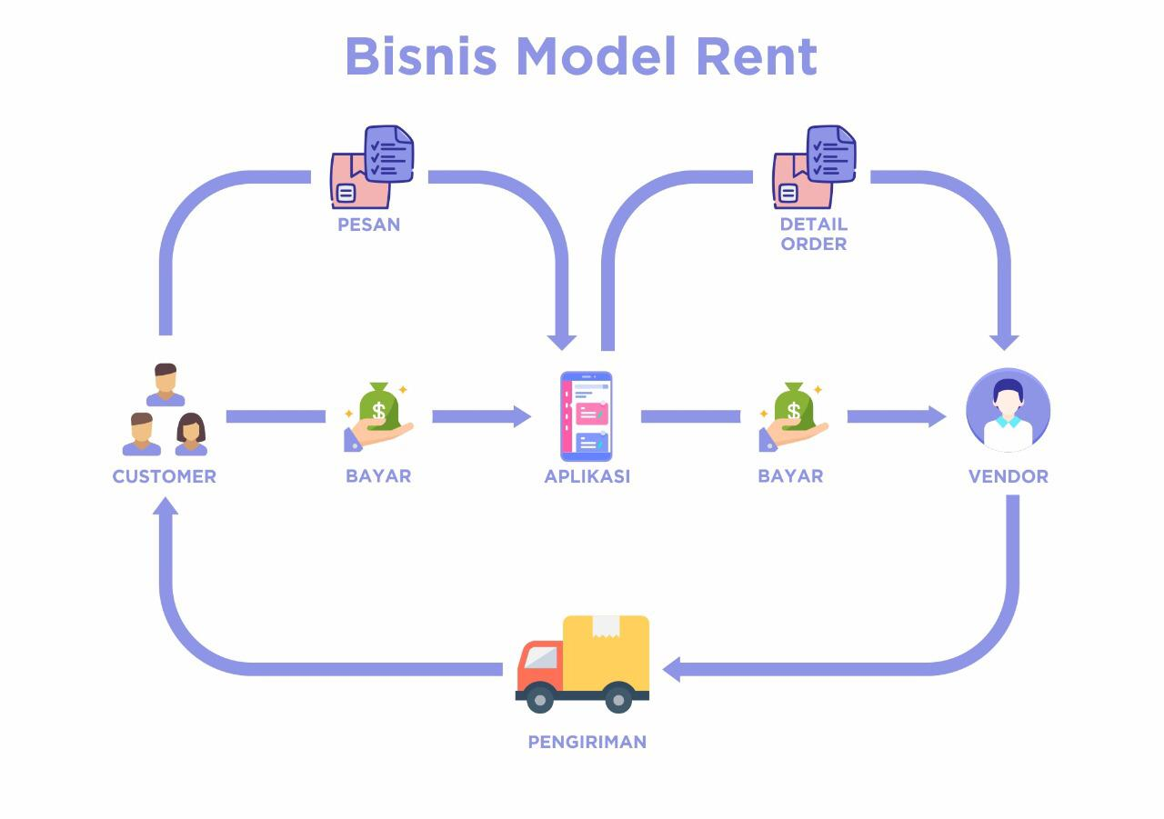

*Figure 1 Model Bisnis proses Rental*

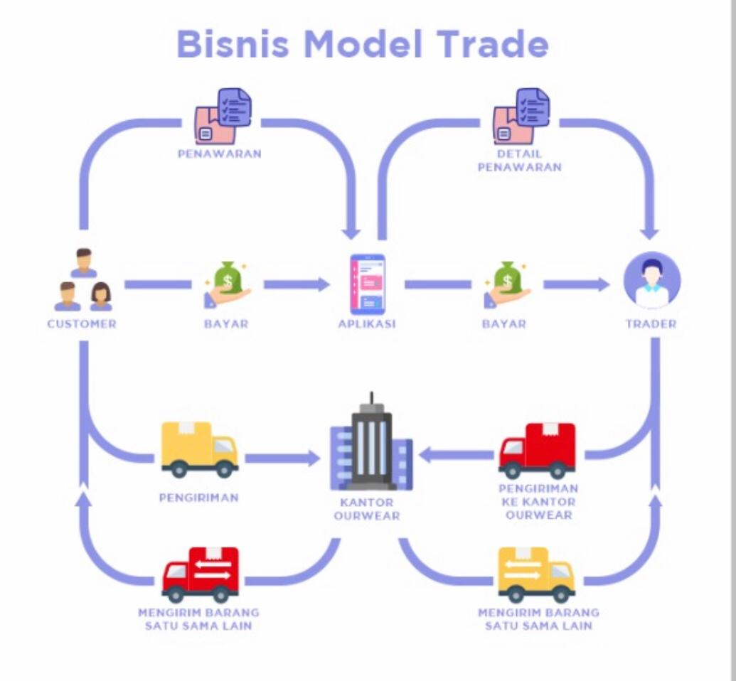

*Figure 2 Model Bisnis proses Trade*

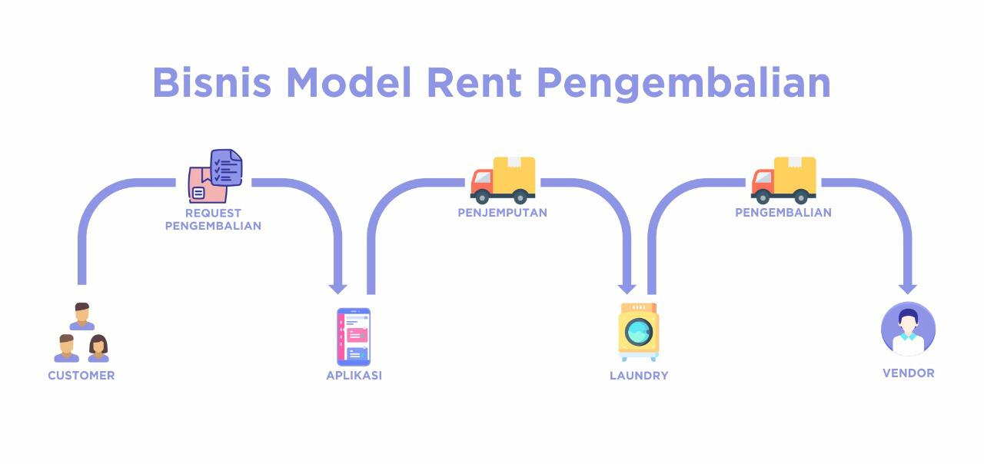

*Figure 3 Model Bisnis proses Pengembalian*

## Target segmen

### Segmen pasar

Geografis :

Dari segi geografis, segmen pasar Ourwear adalah orang-orang yang tinggal di Jabodetabek ataupun orang-orang yang tinggal di kota-kota besar lain di Indonesia seperti Bandung, Surabaya, Palembang dan lain-lain

* Orang yang tinggal di Jabodetabek/Kota kota besa di Indonesia.
* Demografis :

Dari segi demografis, target segmen pasar ourwear adalah remaja usia 13 tahun hingga orang dewasa yang berusia 40 tahun. Segmen pasarnya lebih ke kelas sosial menengah kebawah yang setidaknya berpenghasilan RP. 2.500.000,-perbulan.

* Umur (Child 1-6 yo, Teenagers 13-19 yo, Young adult 20-26 yo, Adult 27-40 yo)

Psikografis :

Dalam segi psikografis, kami menargetkan orang-orang yang suka memakai pakaian dari brand terkenal (Supreme & Balenciaga), dan juga mereka yang selalu mengikuti tren fashion terbaru (contohnya : Kolaborasi Supreme dan LV beberapa tahun lalu). Selain itu, kami juga menargetkan orang yang suka membeli produk fashion online dan juga orang orang yang suka membeli produk second import.

* Orang yang suka memakai produk brand terkenal.
* Orang yang selalu mengikuti trend fashion.
* Orang yang suka membeli produk fashion online.
* Orang yang suka membeli produk fashion second.
* Orang yang suka membeli produk fashion second import.

Perilaku :

Dari segi prilaku, segmen market kami adalah orang-orang yang mementingkan penampilannya dan juga memedulikan pendapat orang lain terhadap fashionnya. Orang ini pastinya sering posting foto ootd di Instagram yang pastinya gengsi kalau postingan fotonya pakai pakaian itu-itu saja. Tipe ini juga menunjukkan kalau mereka mudah bosan terhadap produk pakaian yang sudah mereka pakai.

* Orang yang mementingkan style fashion.
* Fashion Instagramable.
* Orang yang gengsi menggunakan pakaian yang sama.
* Orang yang muda bosan dengan produk fashion yang mereka punya.

### Target Pasar

Target pasar dari Ourwear adalah orang-orang diusia 13 tahun hingga 26 tahun dimana pada usia itu, kebanyakan dari mereka (yang lahir dikota-kota besar) sudah mengenal fashion branded. Kebanyakan dari mereka pasti menginginkan produk tersebut karena ingin dianggap terhype, terkeren dan terupdate dimata teman-temannya. Selain karena itu, mereka juga memakai pakaian branded karena terinspirasi dari public figure yang mereka idolakan.

* Teenagers (13-19 yo).
* Young Adult (20-26).
* Orang yang suka produk fashion branded tapi tidak mampu untuk membelinya.
* Orang yang suka belanja produk fashion online.
* Fashion Instagramable.
* Orang yang selalu mengikuti trend fashion.
* Orang yang suka meniru gaya berpakaian public figure/influencer idolanya.

## Minimal Viable Product

Ourwear telah membuat produk yang setidaknya layak jalan. Saat ini kami telah memberi pitch terhadap pelanggan dan vendor dan telah mendapatkan masukan.

### Thread Trello

<https://trello.com/c/h1XJGIwU>

### Validasi

<https://trello.com/c/ZO2gYq4i> ; Hasil Survei berada di SRL5 pada Bab 3.

### Adobe XD

  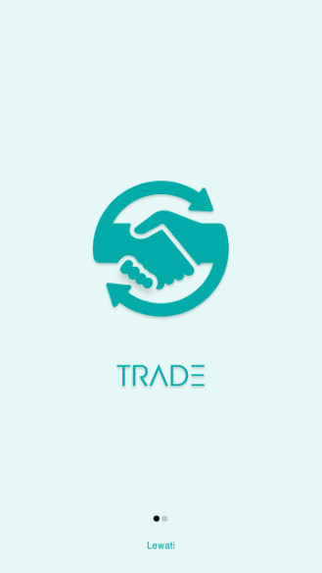 P 

Tampilan Prototype awal masuk aplikasi Ourwear, jadi tampilan masuk ini menampilkan ada apa aja fitur di dalam aplikasi kita.

  

Tampilan Prototype Login,Daftar, dan lupa password, jadi tampilan ini untuk yang sudah punya akun, daftar akun, serta yang sudah mempunyai akun tetapi lupa dengan kata sandinya.

  

Tampilan Prototype memilih gender untuk masuk kedalam homepage.

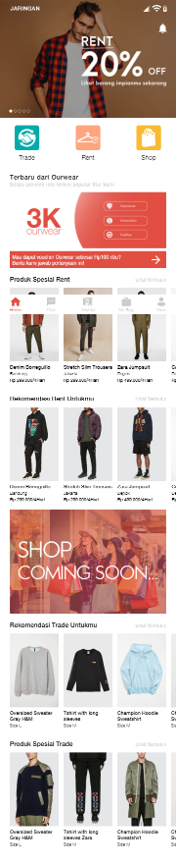 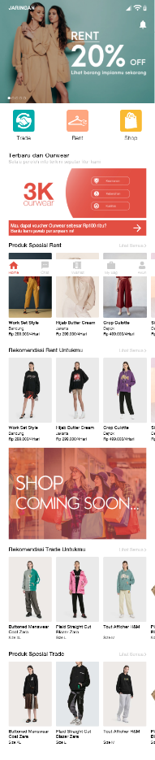 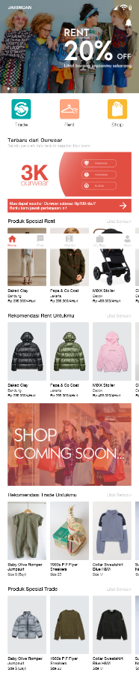

Tampilan Prototype Homepage Pria, Wanita dan Anak-Anak. Di Homepage ini kita bisa memilih Fitur apa yang akan kita kunjungi.

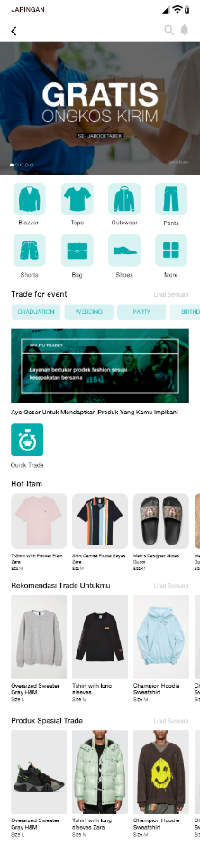 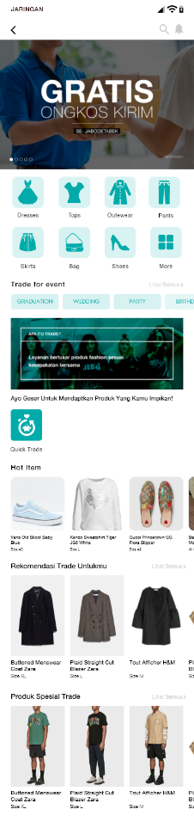 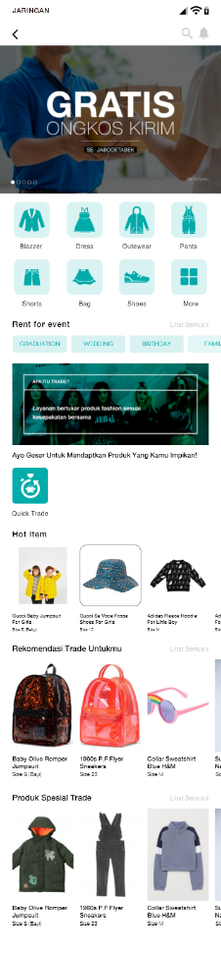

Berikut adalah tampilan prototype Homepage Trade Pria,Wanita dan Anak- anak. Dan didalam Homepage Trade ini ada penjelasan apa itu Trade dan ada fitur Quick Trade.

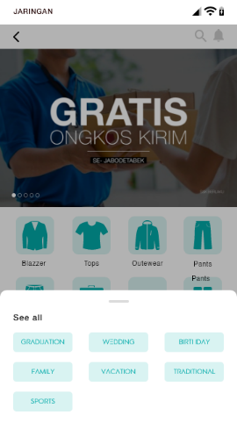 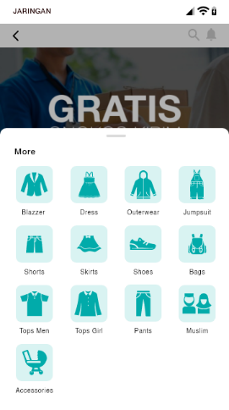

Berikut adalah salah satu tampilan prototype jika mengklik Lihat semua dan More.

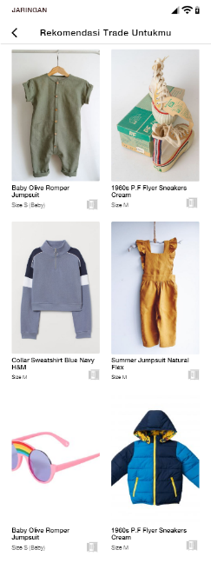 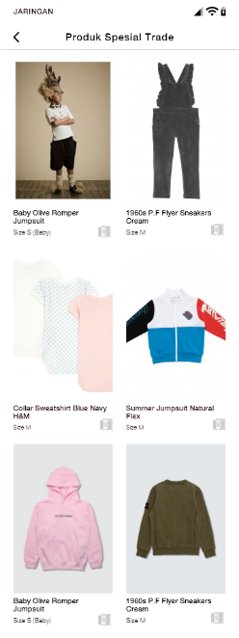

Berikut adalah salah satu tampilan prototype jika mengklik Rekomendasi Trade untukmu dan Produk special Trade.

 

Berikut adalah tampilan jika mengklik fitur Quick Trade. Yang dimana jika mengklik ceklis maka user setuju dengan produk tersebut dan jika mnegklik tanda X makan user tidak suka dengan produk tersebut dan akan mencari produk lainya.

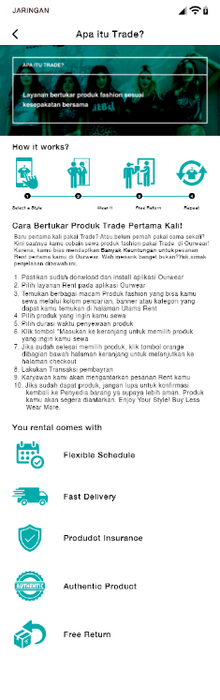

Berikut tampilan prototype jika user mengklik apa itu Trade. Dan di dalamnya ada penjelasan apa itu fitur Trade dan bagaimana bekerjanya.

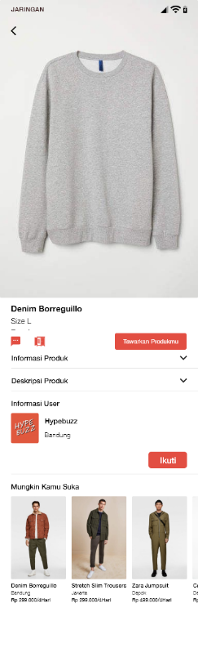

Berikut adalah tampilan lapak produk Trade. Yang mana didalamnya user bisa menawarakan produknya dan bisa melihat detail Deskripsi Produk dan bisa mengikuti User lainya untuk melihat produk lainya.

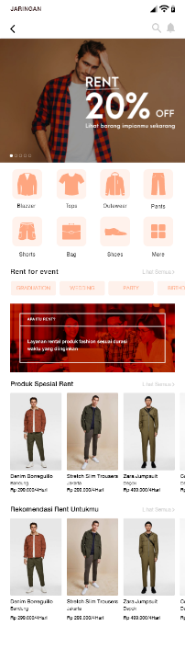 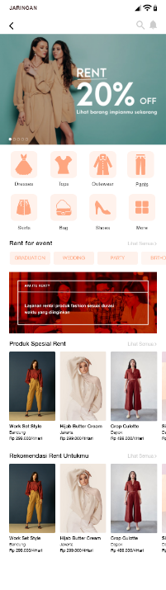 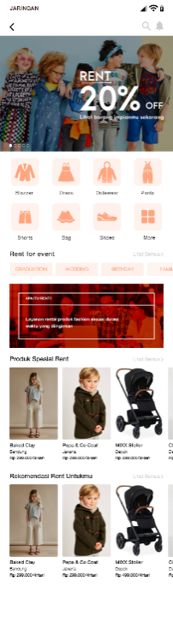

Berikut tampilan prototype fitur Rent Pria,Wanita dan Anak – Anak. Dan didalam fitur Rent ada tampilan apaa itu Rent.

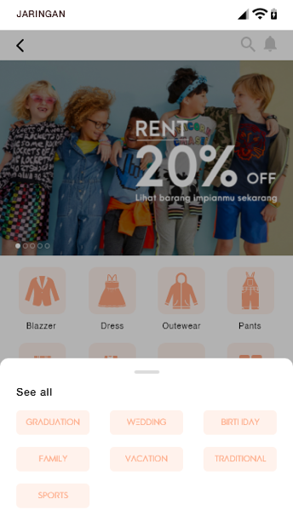 

Berikut adalah salah satu tampilan jika user mengklik Lihat semua dan More didalam fitur Rent.

 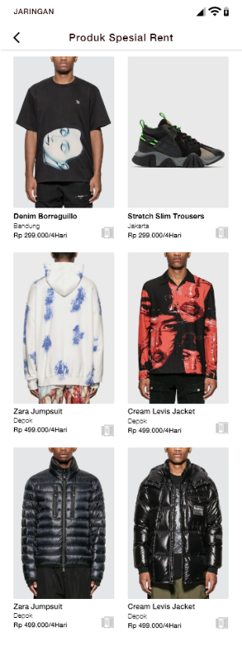 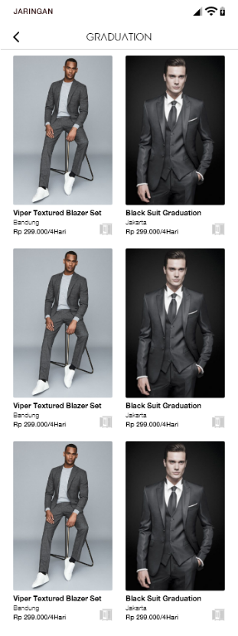

Berikut adalah salah satu tampilan jika user mengklik Lihat semua Rekomendasi untukumu, Produk Spesial Rent dan jika user mengklik Rent for event.

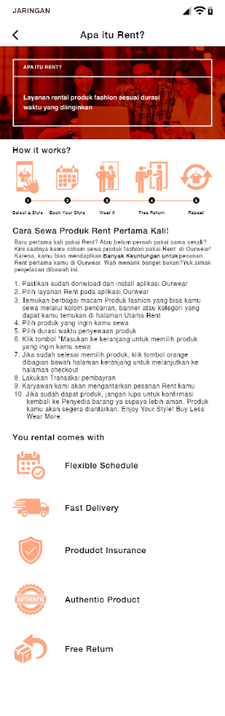

Berikut tampilan prototype jika user mengklik apa itu Rent. Dan di dalamnya ada penjelasan apa itu fitur Rent dan bagaimana bekerjanya.

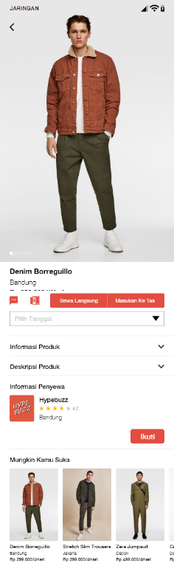 

Berikut adalah tampilan Lapak Produk Rent dan deskripsi produknya serta tampilan memilih tanggal untuk menyewa produknya tersebut.

 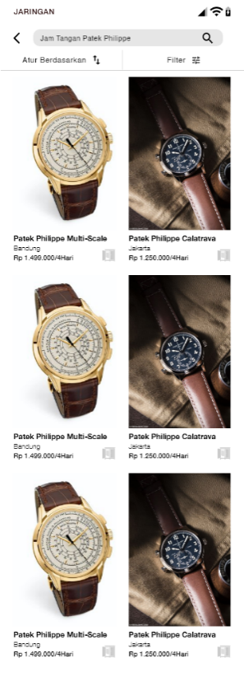

Berikut adalah tampilan search dan tampilan hasil setelah search.

  



Berikut adalah tampilan prototype Notifikasi Fitur Rent & Trade, serta tampilan pengaturan Notifikasi.

 

Berikut adalah tampilan prototype Akun dan tampilan prototype jika user mengklik tambahkan produk.

 

Berikut adalah tampilan prototype Form posting produk Rent & Trade.

 

Berikut tampilan prototype Fitur Chat dan salah satu tampilan chatnya.

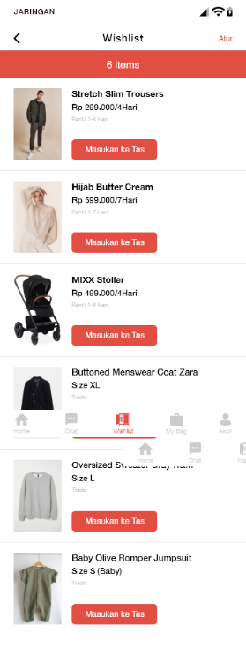 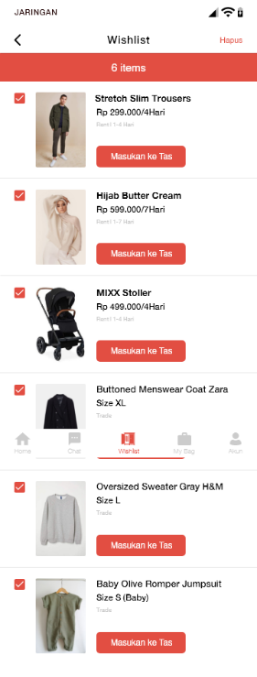

Berikut tampilan prototype Fitur Wislist dan tampilan klik atur serta tampilan setelah klik ceklis untuk atur produk yang mau di hapus.

  

Berikut tampilan prototype Fitur My Bag dan tampilan klik aatur serta tampilan setelah klik ceklis untuk atur produk yang mau di hapus.

Lihat Tampilan Produk keseluruhan

## Asumsi Validasi

Nama : Ridwan

Deskripsi pendek persnoa :

Orang yang suka membeli produk fashion, tapi mudah bosan dengan pakainya & tidak tau pakaian-pakaian yang sudah tidak digunakan mau diapakan.

### Demografis

Umur : 23

Gender : Laki -Laki

Status Pernikahan : Lajang

Pendapatan : >2.500.000/bulan

Lokasi : Jakarta

Defining Traits : Good Persona dan Perfectsionis

### Latar Belakang Profesional

Pendidikan : SMA

Pekerjaan : Karyawan Swasta

Pengalaman Kerja : Karyawan brand fashion diatas 3 tahun

### Preferensi Teknologi

Internet :

|  |  |  |  |  |  |  |  |  |  |  |
| --- | --- | --- | --- | --- | --- | --- | --- | --- | --- | --- |
| **0** | **1** | **2** | **3** | **4** | **5** | **6** | **7** | **8** | **9** | **10** |

Media Sosial :

|  |  |  |  |  |  |  |  |  |  |  |
| --- | --- | --- | --- | --- | --- | --- | --- | --- | --- | --- |
| **0** | **1** | **2** | **3** | **4** | **5** | **6** | **7** | **8** | **9** | **10** |

Permainan :

|  |  |  |  |  |  |  |  |  |  |  |
| --- | --- | --- | --- | --- | --- | --- | --- | --- | --- | --- |
| **0** | **1** | **2** | **3** | **4** | **5** | **6** | **7** | **8** | **9** | **10** |

Belanja Online :

|  |  |  |  |  |  |  |  |  |  |  |
| --- | --- | --- | --- | --- | --- | --- | --- | --- | --- | --- |
| **0** | **1** | **2** | **3** | **4** | **5** | **6** | **7** | **8** | **9** | **10** |

### Gaya komunikasi

Kasual :

|  |  |  |  |  |  |  |  |  |  |  |
| --- | --- | --- | --- | --- | --- | --- | --- | --- | --- | --- |
| **0** | **1** | **2** | **3** | **4** | **5** | **6** | **7** | **8** | **9** | **10** |

Umum :

|  |  |  |  |  |  |  |  |  |  |  |
| --- | --- | --- | --- | --- | --- | --- | --- | --- | --- | --- |
| **0** | **1** | **2** | **3** | **4** | **5** | **6** | **7** | **8** | **9** | **10** |

### Preferensi Personal

#### Tujuan

* Memberikan layanan tukar pakaian ( Trade) untuk mengurangi cost dalam membeli produk fashion baru.
* Memberikan keuntungan dengan menyewakan produk fashion kepada orang lain.

#### Poin Keluhan Persoalan

* Barang tidak sesuai dengan yang mereka pasarkan.
* Kualitas pakaian yang dipakai tidak layak.

#### Daftar pengguna potensial

* Pelajar
* Mahasiswa
* Karyawan
* Wiraswasta

## Produk

### Aplikasi Ourwear

Aplikasi Ourwear adalah fasilitas bagi pengguna untuk memulai menggunakan layanan baik itu *Jual-beli,Sewa,Tukar-tambah.* Aplikasi Ourwear merupakan antar-muka dalam jaraknya proses bisnis-bisnis bagi para penggunanya.

## Form SRL

### SRL 1

User Persnoa Assumption 1.1

Nama : Ridwan

Deskripsi pendek persnoa :

Orang yang suka membeli produk fashion, tapi mudah bosan dengan pakainya & tidak tau pakaian-pakaian yang sudah tidak digunakan mau diapakan.

#### Demografis

Umur : 23

Gender : Laki -Laki

Status Pernikahan : Lajang

Pendapatan : >2.500.000/bulan

Lokasi : Jakarta

Defining Traits : Good Persona dan Perfectsionis

#### Latar Belakang Profesional

Pendidikan : SMA

Pekerjaan : Karyawan Swasta

Pengalaman Kerja : Karyawan brand fashion diatas 3 tahun

#### Preferensi Teknologi

Internet :

|  |  |  |  |  |  |  |  |  |  |  |
| --- | --- | --- | --- | --- | --- | --- | --- | --- | --- | --- |
| **0** | **1** | **2** | **3** | **4** | **5** | **6** | **7** | **8** | **9** | **10** |

Media Sosial :

|  |  |  |  |  |  |  |  |  |  |  |
| --- | --- | --- | --- | --- | --- | --- | --- | --- | --- | --- |
| **0** | **1** | **2** | **3** | **4** | **5** | **6** | **7** | **8** | **9** | **10** |

Permainan :

|  |  |  |  |  |  |  |  |  |  |  |
| --- | --- | --- | --- | --- | --- | --- | --- | --- | --- | --- |
| **0** | **1** | **2** | **3** | **4** | **5** | **6** | **7** | **8** | **9** | **10** |

Belanja Online :

|  |  |  |  |  |  |  |  |  |  |  |
| --- | --- | --- | --- | --- | --- | --- | --- | --- | --- | --- |
| **0** | **1** | **2** | **3** | **4** | **5** | **6** | **7** | **8** | **9** | **10** |

#### Gaya komunikasi

Kasual :

|  |  |  |  |  |  |  |  |  |  |  |
| --- | --- | --- | --- | --- | --- | --- | --- | --- | --- | --- |
| **0** | **1** | **2** | **3** | **4** | **5** | **6** | **7** | **8** | **9** | **10** |

Umum :

|  |  |  |  |  |  |  |  |  |  |  |
| --- | --- | --- | --- | --- | --- | --- | --- | --- | --- | --- |
| **0** | **1** | **2** | **3** | **4** | **5** | **6** | **7** | **8** | **9** | **10** |

#### Preferensi Personal

#### Tujuan

* Memberikan layanan tukar pakaian ( Trade) untuk mengurangi cost dalam membeli produk fashion baru.
* Memberikan keuntungan dengan menyewakan produk fashion kepada orang lain.

#### Poin Keluhan Persoalan

* Barang tidak sesuai dengan yang mereka pasarkan.
* Kualitas pakaian yang dipakai tidak layak.

#### Daftar pengguna potensial

* Pelajar
* Mahasiswa
* Karyawan
* Wiraswasta

#### Mindmap 1.2

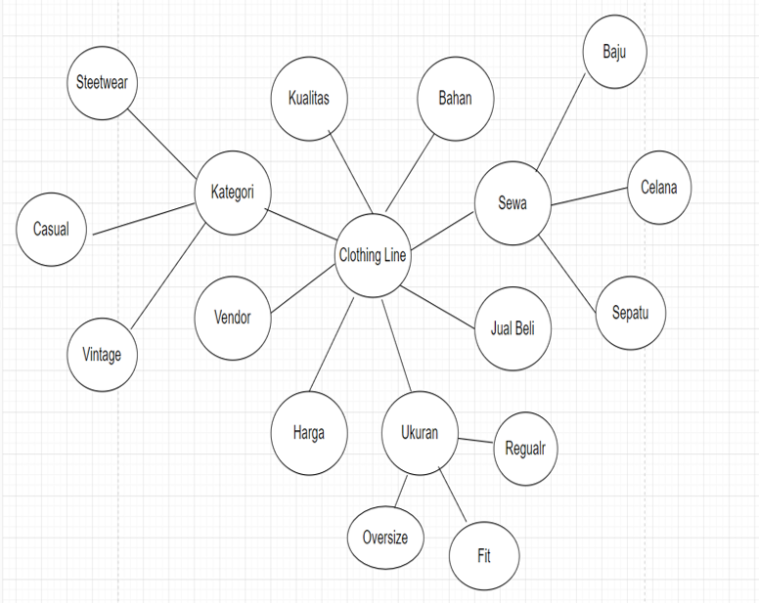

Figure 6 Mindmap dari soal jalan pakaian

#### Activity Evidence 1.4

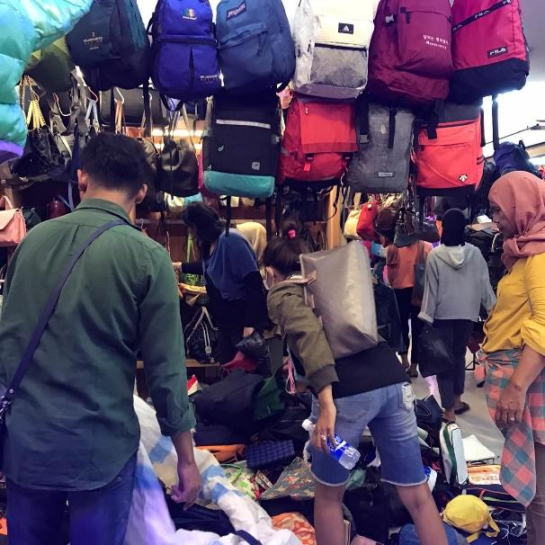

Melakukan observasi ke pasar senen untuk melihat produk apa saja yang dicari orang dan juga melihat orang-orang dengan umur berapa yang suka belanja disana.

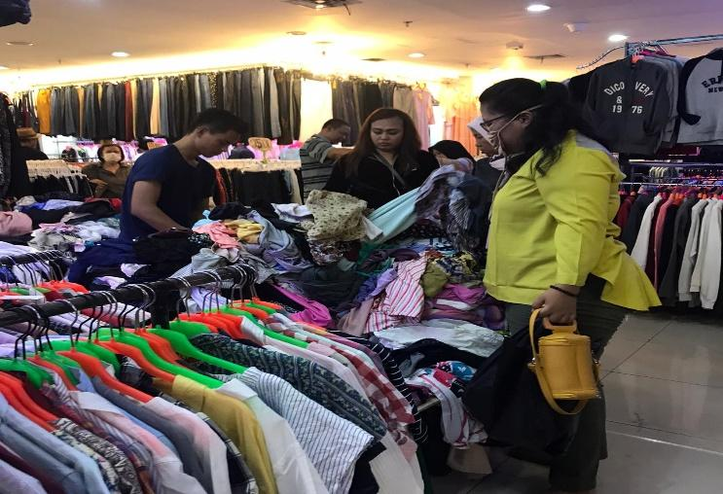

Melakukan observasi ke pasar baru untuk melihat produk apa yang dicari orang dan juga melihat orang-orang dengan umur berapa yang suka belanja disana.

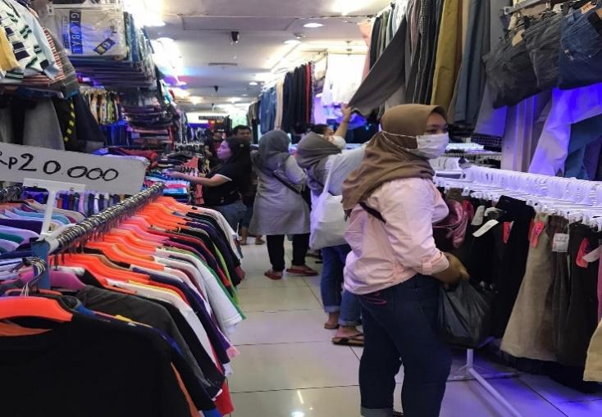

Melakukan observasi ke pasar senen untuk melihat produk apa yang dicari orang dan juga melihat orang-orang dengan umur berapa yang suka belanja disana.

### SRL 2

Wawancara dengan Industri & Pelanggan

#### Daftar Pertanyaan wawancara

##### Untuk Pelanggan

1. Nama
2. Usia
3. Status / Pekerjaan
4. No Hp
5. Berapa pendapatan anda setiap bulannya?
6. Berapa budget yang anda siapkan untuk membeli produk fashion?
7. Apa yang menjadi pertimbangan anda sebelum membeli produk fashion?
8. Seberapa sering anda melakukan transaksi produk fashion setiap bulannya?
9. Apa yang menjadi pertimbangan anda sebelum membeli produk fashion?
10. Anda lebih menyukai membeli produk fashion secara online atau offline?
11. Seberapa sering anda melakukan transaksi produk fashion secara online setiap bulan?
12. Apa alasan yang membuat anda memutuskan membeli produk fashion secara online?
13. Apa Keluhaan yang sering anda dapat saat anda membeli produk fashion secara online?
14. Anda lebih suka melakukan transaksi produk fashion online melalui social media / e-commerce?
15. Apa alasan anda melakukan transaksi di platform tersebut?
16. Berapa rata-rata anda memakai produk fashion anda dari awal anda membelinya?
17. Dalam sehari berapa kali anda mengganti pakaian fashion anda?
18. Dalam seminggu apakah kamu sering menggunakan pakaian yang sama?
19. Apa anda selalu berusaha menggunakan pakaian yang perbeda setiap harinya?
20. Berapa rata-rata anda memakai produk fashion anda sejak awal anda membelinya?
21. Apa yang anda lakukan terhadap produk fashion anda yang sudah tidak anda pakai?
22. Anda lebih menyukai produk fashion kondisi baru atau bekas?
23. Apa anda pernah membeli produk fashion dengan kondisi second?
24. Berapa kali anda membeli produk fashion dengan kondisi second?
25. Apa alasan anda membeli produk fashion dengan kondisi second?
26. Apa anda ingin mendapatkan pendapatan dari produk fashion yang anda miliki tanpa menjual barang tersebut?
27. Pernahkah anda menggunakan produk fashion milik teman anda?
28. Pernahkan anda memiliki keinginan untuk menukarkan barang yang sudah tidak anda pakai dengan barang yang anda sukai?
29. Apa kamu punya pengalaman menukarkan produk fashion dengan teman anda?
30. Pernahkah anda mengikuti giveaway produk fashion yang anda sukai di social media?
31. Apa yang anda lakukan bila anda tidak mendapatkan giveaway tersebut?

##### Untuk Industri

1. Nama
2. Usia
3. Status / Pekerjaan
4. No Hp
5. Berapa pendapatan tiap bulan dari berjualan pakaian second?
6. Berapa budget yang disiapkan tiap bulan untuk membeli barang untuk dijual kembali?
7. Pengunjung yang membeli lebih banyak laki-laki atau perempuan?
8. Kisaran umur yang membeli produk fashion di toko anda?
9. Produk fashion apa yang sering dibeli ditoko anda?
10. Merek pakaian apa yang sering di cari oleh customer anda?
11. Saat orang membeli produk di toko anda rata-rata mereka membeli berapa produk?
12. Kisaran harga barang second yang anda jual?
13. Bagaimana awal mulai anda berdagang?
14. Sudah berapa lama anda berjualan produk fashion?
15. Apakah ada pengalaman pahit yang dialami ketika berjualan produk fashion second?
16. Bagaimana cara anda mengoptimalkan penjualan?
17. Kenapa anda memutuskan untuk menjual produk fashion second?

#### Hasil wawancara

Akan dilampirkan di Lampiran lain-lain di penutup

### SRL 3

Value Proposition Canvas

#### Customer profile

##### Pains

* Customer mengeluhkan Lambatnya Pengiriman
* Customer takut ditipu saat proses barter
* Customer takut barang yang dipesan tidak sesuai ekspektasi mereka
* Customer mengeluhkan ukuran yang tidak pas dengan badan mereka
* Customer merasa keberatan bila harus memberikan deposit dana sesuai dengan harga sewa
* Customer takut ID yang dititipkan disalahgunakan oleh pihak penyewaan barang
* Pilihan katalog barang yang terbatas di setiap tempat penyewaan
* Penyedia takut bila barang yang mereka sewakan ditukar barang palsu yang sejenis
* Penyedia takut barang rusak , hilang / dibawa kabur penyewa bila tidak ada ID /deposit

##### Gains

##### Customer Jobs

* Customer menginginkan produk dengan kualitas barang dengan harga yang

Terjangkau

* Customer tidak harus datang ke toko, barang dikirim langsung kerumah mereka
* Customer mau barang yang disewakan kualitas original
* Customer ingin menyewakan barangnya juga bukan hanya penyedia yang bisa menyewakan
* Kebersihan dari barang yang disewakan terjamin
* Customer mau data pribadi mereka terjaga ( ID , No HP , Alamat Pribadi )

#### Value Propositions

##### Pain Reliever

* Ourwear menyediakan pilihan waktu pengiriman, bisa dari 1 jam, 1 hari, (3-5 hari), dan (5-7 hari)
* Barang dipilih melalui aplikasi & barang langsung dikirim ke rumah penyewa.
* Customer tidak harus menitipkan ID hanya perlu mengupload foto ID sesuai syarat & ketentuan.
* Pilihan Katalog yang beragam karena penggabungan dari toko-toko penyewaan yg sebelumnya bersifat individu.
* Sesama penukar barang harus mengirimkan barangnya terlebih dahulu dikantor Ourwear untuk dicek keasliannya

##### Gain Creator

##### Pada setiap barang digunakan microchip untuk mendeteksi apakah barang yg disewa sesuai dengan barang yg dikembalikan customer.

* Barang diantar & diambil langsung oleh kurir kami sesuai durasi penyewaan u/ mengatasi over time.
* Memberikan sistem poin untuk tiap transaksi yang bisa diconvert potongan harga / biaya antar.
* Menyediakan layanan Berlangganan untuk customer loyal agar menghemat dalam bertransaksi di app.

##### Product & Services

* “ Trade “ adalah fitur bertukar produk fashion, untuk mendapatkan produk fashion baru dengang cara menukarkan produk yang sudah tidak anda gunakan dengan produk dari orang lain sesuai dengan kesepakatan Ke-2 belah pihak untuk saling menukarkan produknya.
* “ Rent “ adalah fitur penyewaan produk fashion, fitur ini dibuat untuk memberikan layanan penyewaan produk fashion kepada orang yang lain yang membutuhkan sesuai dengan jangka waktu penywaan yang telah ditentukan.
* Selain dapat menyewa produk fashion, di fitur ini kita dapat menyewakan produk yang kita miliki kepada orang lain yang ingin menyewa barang kita, sehingga pihak pemilik barang bisa mendapatkan penghasilan dari produk-produk fashion yang ia sewakan ( Sesuai syarat & Ketentuan dari aplikasi kami).

### SRL 4

#### Teknologi yang digunakan

* Flutter. Framework pembuatan aplikasi untuk mobile & web https://flutter.dev
* Firebase. Backend aplikasi, untuk memfasilitasi Akun, Daftar & Login, Database, analitik, dan sebagainya.
* Visual Studio Code. Sebuah IDE programming serbaguna dari Microsoft, yang dapat diutak-atik sesuai kebutuhan.
* Dart Programming Language. Sebuah bahasa pemrograman dari Google. Flutter menggunakan Dart sebagai bahasa pemrograman dalam membangun antarmuka & fungsi fitur.
* C++. Bahasa pemrograman tingkat rendah standar.
* Adobe XD. Aplikasi untuk membuat prototuipe antarmuka yang hasilnya dapat diluncurkan kepada pengguna & dikonversi ke projek lain seperti Android Studio.
* Adobe Illustrator,Aplikasi untuk mendesain gambar vektor.
* Adobe Indesign. Aplikasi untuk mendesain berbagai macam material seperti poster, buku, brosur, dan sebagainya.
* Photoshop. Aplikasi manipulasi gambar.
* MidTrans. Sistem prosesor pembayaran.
* GitHub. Sistem untuk menampung kode sumber secara daring (*online*).

#### Timeline

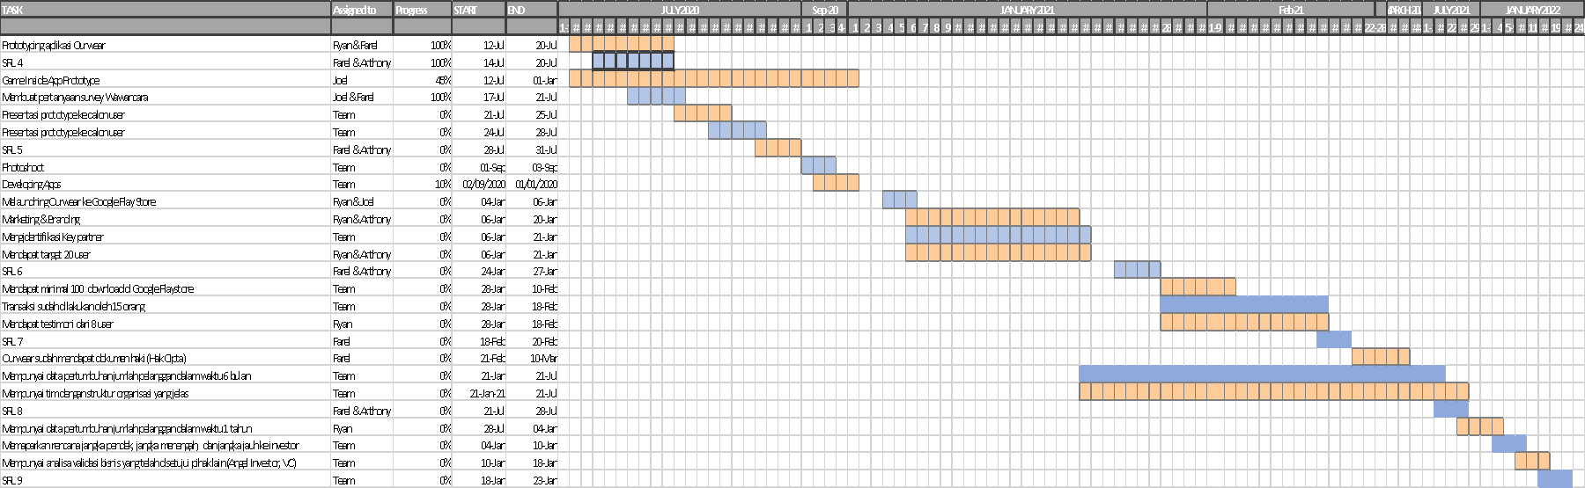

Figure 7 Timeline Ourwear

### SRL 5

#### Minimal Viable Product

Akan di lampirkan di lampiran lain-lain.

Lihat bagian Minimal Viable Product & Tampilan Produk

#### Validasi Prototype

Hasil Survei setelah pitching demo aplikasi Ourwear akan di lampirkan di lampiran lain-lain.

Setelah kami Pitching kami mendapatkan 36 Responden (Akses tanggal Selasa, 28 Juli 2020)

Reaksi & Impresi

##### Impresi dengan aplikasi Ourwear

* + Nice to try
  + Tokopedia bingitz
  + Bagus
  + Cukup menarik
  + Design simple mudah diakses ga bikin pusing mata topcer lah
  + baru mengenal aplikasi ourwear
  + Aplikasi yang cukup menarik
  + Teruntuk tampilan sudah lumayan bagus dan kurang melihat sesuatu menarik
  + good
  + UI nya enak cuma mirip bgt kek toped
  + Menarik
  + Menarik dari segi user interface
  + aplikasi yg inovatif, lengkap, dan sangat menarik plus potongan yang semakin menarik minat customer
  + Logo yang simple, mudah diingat karena menggunakan jenis logo flat desain. Informasi produk jelas, berada dalam satu halaman dan proses untuk pembelian ringkas. Secara keseluruhan, desain User Interface dan User Experience-nya sudah bagus.
  + Sangat menarik perhatian
  + Membantu dalam transaksi fashion yang dibutuhkan pada zaman saat ini, juga mengefiesienkan pengguna dalam memenuhi kebutuhannya.
  + mengejutkan,sangat inspiratif
  + Sangat menarik
  + Keren gokil
  + bagus muda di pahami enak di pake
  + Cukup baik & user friendly
  + aplikasinya bagus mudah dipakai walaupun baru pertama kali coba dan tampilan dari segi design nya lumayan baik
  + so far aplikasi nya keren,UI dari aplikasi nya juga gak kalah sama e-commerce/marketplace yang udah sering dipakai ex:shopee tokped dll
  + mantapp a, design appnya doang nihh kurang
  + jujur nih aplikasi nya keren jgn lupa nanti collabs sama gua ya kita gemparkan ekosistem fashion di Indo boy ditunggu tanggal mainnya brody
  + simple,bagus,sesuai kebutuhan banget buat orang kantoran yang harus gonta ganti baju setiap harinya tanpa harus beli baru
  + aplikasinya pas banget buat cewek karena kita itu tiap hari harus ganti model/style fashion buat kebutuhan ngantor/buat feed social media kita
  + keren
  + unik karena belom ada app yang sama kaya gini out off the box abis
  + aplikasi nya perfect banget dari segi fashion beda sama zalora yang cuma ngejual brand2 tertentu aja
  + kaya tokopedia

##### Tanggapan terhadap kualitas design & warna aplikasi

* + Nice to try
  + Tokopedia bingitz
  + Bagus
  + Cukup menarik
  + Design simple mudah diakses ga bikin pusing mata topcer lah
  + baru mengenal aplikasi ourwear
  + Aplikasi yang cukup menarik
  + Teruntuk tampilan sudah lumayan bagus dan kurang melihat sesuatu menarik
  + good
  + UI nya enak cuma mirip bgt kek toped
  + Menarik
  + Menarik dari segi user interface
  + aplikasi yg inovatif, lengkap, dan sangat menarik plus potongan yang semakin menarik minat customer
  + Logo yang simple, mudah diingat karena menggunakan jenis logo flat desain. Informasi produk jelas, berada dalam satu halaman dan proses untuk pembelian ringkas. Secara keseluruhan, desain User Interface dan User Experience-nya sudah bagus.
  + Sangat menarik perhatian
  + Membantu dalam transaksi fashion yang dibutuhkan pada zaman saat ini, juga mengefiesienkan pengguna dalam memenuhi kebutuhannya.
  + mengejutkan,sangat inspiratif
  + Sangat menarik
  + Keren gokil
  + bagus muda di pahami enak di pake
  + Cukup baik & user friendly
  + aplikasinya bagus mudah dipakai walaupun baru pertama kali coba dan tampilan dari segi design nya lumayan baik
  + so far aplikasi nya keren,UI dari aplikasi nya juga gak kalah sama e-commerce/marketplace yang udah sering dipakai ex:shopee tokped dll
  + mantapp a, design appnya doang nihh kurang
  + jujur nih aplikasi nya keren jgn lupa nanti collabs sama gua ya kita gemparkan ekosistem fashion di Indo boy ditunggu tanggal mainnya brody
  + simple,bagus,sesuai kebutuhan banget buat orang kantoran yang harus gonta ganti baju setiap harinya tanpa harus beli baru
  + aplikasinya pas banget buat cewek karena kita itu tiap hari harus ganti model/style fashion buat kebutuhan ngantor/buat feed social media kita
  + keren
  + unik karena belom ada app yang sama kaya gini out off the box abis
  + aplikasi nya perfect banget dari segi fashion beda sama zalora yang cuma ngejual brand2 tertentu aja
  + kaya tokopedia

##### Saran dari hasil Pitching

* + Nice to try
  + Tokopedia bingitz
  + Bagus
  + Cukup menarik
  + Design simple mudah diakses ga bikin pusing mata topcer lah
  + baru mengenal aplikasi ourwear
  + Aplikasi yang cukup menarik
  + Teruntuk tampilan sudah lumayan bagus dan kurang melihat sesuatu menarik
  + good
  + UI nya enak cuma mirip bgt kek toped
  + Menarik
  + Menarik dari segi user interface
  + aplikasi yg inovatif, lengkap, dan sangat menarik plus potongan yang semakin menarik minat customer
  + Logo yang simple, mudah diingat karena menggunakan jenis logo flat desain. Informasi produk jelas, berada dalam satu halaman dan proses untuk pembelian ringkas. Secara keseluruhan, desain User Interface dan User Experience-nya sudah bagus.
  + Sangat menarik perhatian
  + Membantu dalam transaksi fashion yang dibutuhkan pada zaman saat ini, juga mengefiesienkan pengguna dalam memenuhi kebutuhannya.
  + mengejutkan,sangat inspiratif
  + Sangat menarik
  + Keren gokil
  + bagus muda di pahami enak di pake
  + Cukup baik & user friendly
  + aplikasinya bagus mudah dipakai walaupun baru pertama kali coba dan tampilan dari segi design nya lumayan baik
  + so far aplikasi nya keren,UI dari aplikasi nya juga gak kalah sama e-commerce/marketplace yang udah sering dipakai ex:shopee tokped dll
  + mantapp a, design appnya doang nihh kurang
  + jujur nih aplikasi nya keren jgn lupa nanti collabs sama gua ya kita gemparkan ekosistem fashion di Indo boy ditunggu tanggal mainnya brody
  + simple,bagus,sesuai kebutuhan banget buat orang kantoran yang harus gonta ganti baju setiap harinya tanpa harus beli baru
  + aplikasinya pas banget buat cewek karena kita itu tiap hari harus ganti model/style fashion buat kebutuhan ngantor/buat feed social media kita
  + keren
  + unik karena belom ada app yang sama kaya gini out off the box abis
  + aplikasi nya perfect banget dari segi fashion beda sama zalora yang cuma ngejual brand2 tertentu aja
  + kaya tokopedia

### Logbook & Monthly Report

#### Lampiran laporan bulanan

* **Februari**

Dibulan pertama track entrepreneurship ini, saya mulai mencari ide bisnis. Saya memulai dari membuat mindmap cabang untuk menentukan bisnis apa yang akan saya buat nanti. Lalu, saya berdiskusi dengan coach Hans dan coach Aloy di beehub, dan setelah itu saya pun membentuk kelompok pertama saya bersama Billy dan Joel.

Dalam kelompok itu, kami pun memiliki keinginan yang berbeda-beda untuk bisnis yang akan kita buat. Awalnya, saya ingin membuat aplikasi travel, billy ingin membuat software yang mirip dengan steam, dan joel ingin membuat game khusus dari perkedel technology.

Akhirnya, kami pun berdiskusi untuk mencari solusi dari keresahan masyarakat, yang membuat mindmap cabang dari banyak hal seperti fashion, travel, dan game. Akhirnya, kamipun memutuskan untuk membuat aplikasi untuk barter dan menyewa pakaian.

Pada saat presentasi pertama di beehub, saya menemukan ada kelompok lain yang memiliki ide yang sama dengan kami. Kelompok tersebut adalah kelompok Ourwear yang hanya beranggotakan Ryan dan Farel. Setelah berdiskusi bersama dengan team, saya dan joel memutuskan untuk bergabung dengan kelompok Ourwear dan Billy membentuk timnya sendiri.

* **Maret**

Pada bulan maret, saya membantu kelompok saya dalam membuat mindmap dari Ourwear. Setelah berkonsultasi dengan coach Hans, kami pun membuat mindmap fashion dari awal untuk menemukan masalah lain yang bisa diselesaikan.

Selain membuat mindmap, saya mulai mengumpulkan data dari internet tentang fashion, barang bekas, sistem barter, dan sistem penyewaan. Saya juga berdiskusi dengan teman-teman saya yang mengerti tentang fashion untuk mengumpulkan informasi.

Selain memulai srl 1, kami juga mencoba untuk menarik calon user lewat konten di instagram. Kami memposting konten 1 hari sekali untuk terus menarik user untuk mengikuti media sosial kita.

* **April**

Pada bulan ketiga ini, kami mencoba untuk mewawancara user untuk menemukan solusi dari permasalahan mereka.kami juga mengecek aplikasi penyewan serupa seperti tulerie dan rentique untuk melihat tampilan awal mereka.

Saya juga bergabung ke beberapa grup penyewaan di facebook untuk mengecek sistem penyewaan mereka dan juga untuk melihat peluang baru jika terdapat permasalahan di grup jual beli tersebut.

Selain itu, saya juga membuat video monthly report bulanan untuk bulan april. Saya menggunakan website powton untuk mengedit video laporan bulanan.

* **Mei**

Pada bulan may, kami mencoba untuk melihat sistem, kekurangan dan kelebihan dari aplikasi pesaing untuk dibandingkan dengan Ourwear. Kami lalu membuat perbandingan antara Ourwear dengan aplikasi pesaing.

Saya lanjut mewawancara user untuk mendapat lebih banyak data dan mulai mewawancara vendor. Vendor yang kami wawancarai antara lain : sewa koper, sewa kamera, hingga sewa HT.

Saya juga melanjutkan membuat video monthly report bulanan untuk di upload ke youtue Ourwear.

* **Juni**

Di bulan ke-5 ini, kami melanjutkan wawancara dengan vendor, dari semua data yang didapat, saya pun bisa membuat value proposition canvas. Selain itu, kami juga membuat business model canvas dari Ourwear.

Selain itu, saya juga turut membantu menyelesaikan srl 3 dan juga turut mengisi form srl 3.

Seperti sebelumnya, saya membuat video monthly report bulanan khusus bulan mei dan mempostingnya di akun youtube Ourwear.

* **Juli**

Di bulan Juli kami menganalisis Material guna untuk tau software apa saja yang kita tau, menghitung cost yang dikeluarkan, serta membuat timeline Ourwear.

* **Agustus**

Dibulan terakhir enrichment program, saya melakukan bimbingan dengan dosen pembimbing saya. Saya pun melakukan beberapa penambahan seperti membuat diagram dari hasil wawancara, membandingkan aplikasi Ourwear dengan aplikasi Cumi dan membuat Value Proposition Canvas yang baru.

## Penuntasan Tugas dan Penanganan Masalah

Sebelum saya bergabung dengan Ourwear, saya masih bergabung di kelompok lain. Di kelompok tersebut, saya meneliti banyak hal, mulai dari travel, game, daur ulang sampah, hingga perlelangan. Setelah bergabung bersama Ourwear, saya pun langsung membantu pekerjaan mereka dengan membuat mindmap fashion secara keseluruhan. Saya juga melakukan penelitian mendalam untuk mencari masalah yang ada di bidang fashion. Setelah saya melihat ada masalah di bidang ini, saya pun semakin yakin bahwa segmen ini memiliki prospek yang menjanjikan.

Hal ini sesuai dengan survei yang dilakukan Rentique, perusahaan yang menyediakan platform digital untuk penyewaan pakaian rancangan desainer. Penelitian yang dilakukan kepada 500 responden di usia 24 sampai 35 menyatakan bahwa 68 perempuan mengeluarkan Rp 1,5 juta untuk produk *fast fashion* setiap bulannya.

Selain itu, 75 persen perempuan mengaku setelah mengunggah foto busananya di *Instagram*, mereka tidak akan mengenakannya lagi. Sebanyak 92 persen perempuan mengaku bahwa mereka tidak memiliki pakaian yang layak untuk dikenakan untuk menghadiri acara yang spesial.

Sebanyak 75 persen perempuan setuju bahwa satu *fast fashion dress* hanya akan dikenakan dua sampai tiga kali setelah pembelian. Sementara itu, Ellen MacArthur Foundation, lembaga riset ternama di dunia, dalam laporannya “*A New Textiles Economy: Redesigning Fashion’s Future*”, melaporkan bahwa perilaku penikmat fashion yang “sekali pakai-lupakan” menyumbang 500 ribu ton mikrofiber ke alam setiap tahunnya dan mengancam keberlangsungan lingkungan. Sementara itu, kami juga melihat masalah konsumtif masyarakat yang terjadi pada momen tertentu.

Berdasarkan riset Tirto, Dari 598 orang yang diwawancarai, mayoritas responden memilih untuk membeli pakaian baru. Sebanyak 61,71 persen masyarakat menyatakan selalu membeli baju baru untuk lebaran setiap tahunnya. Ada 38,29 persen lainnya yang memang tidak selalu membeli baju lebaran. Pusat belanja/mall masih menjadi pilihan utama masyarakat untuk membeli baju lebaran (80,22 persen). Selain itu, masyarakat juga sudah mulai membeli baju lebaran secara online (8,67 persen). Hanya 0,81 persen masyarakat yang memilih menjahit pakaian lebarannya.

Melihat keadaan dimana masyarakat yang semakin konsumtif dan hanya membeli pakaian untuk dipakai dalam momen tertentu. Kami mendapat ide untuk membuat aplikasi yang dikhususkan untuk penyewaan. Dengan menyewa pakaian, masyarakat tidak perlu lagi membeli produk yang hanya dipakai sesekali.

Setelah mendapat data, saya pun membuat asumsi *user persona* dari aplikasi *Ourwear* yang tertera dibawah.

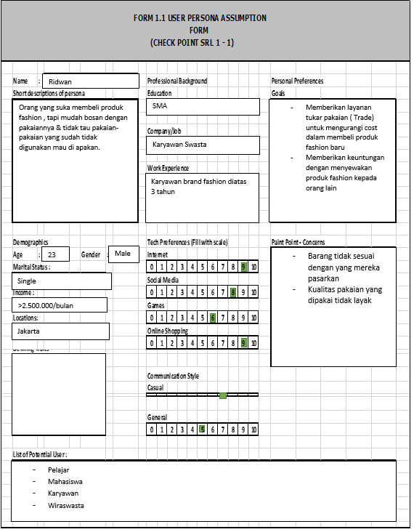

***Gambar 2.1 User Persona Assumption***

Lihat form SRL 1 Demografis & Target Segmen

Setelah itu, saya pun memasukkan asumsi customer yang berpotensi memakai aplikasi Ourwear. Awalnya, saya menargetkan customer yang tinggal di kota- kota besar di Indonesia yang pastinya lebih sering mengikuti *trend fashion*.

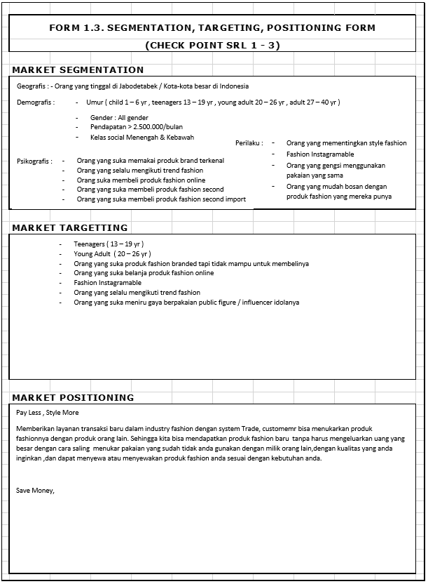

***Gambar 2.2 Segmentation, Targeting, Posisitioning Form***

Setelah mendapat data dari internet dan mengasumsikan targen segmen, kami pun membuat infografis form



***Gambar 2.3 Infografis Form***

Setelah selesai menulis asumsi dasar, kami pun mulai membuat daftar pertanyaan untuk memvalidasi ide bisnis yang sedang kami kembangkan. Lalu, kami mewawancarai beberapa customer dan vendor untuk memperjelas maksud dan tujuan aplikasi saya dikembangkan.

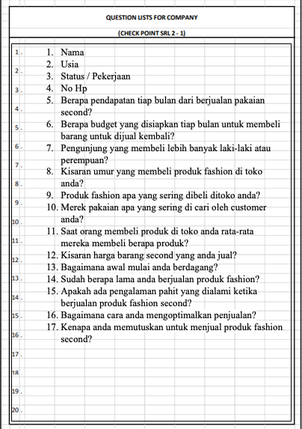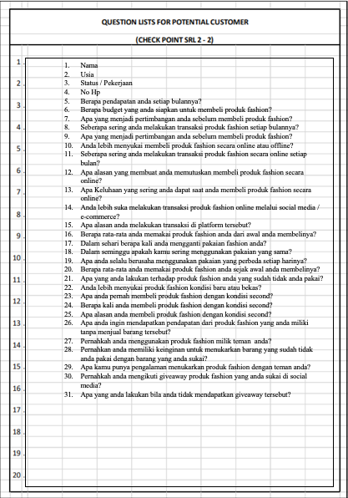

***Gambar 2.4 Daftar Pertanyaan***

Lihat form SRL 2 Daftar Pertanyaan

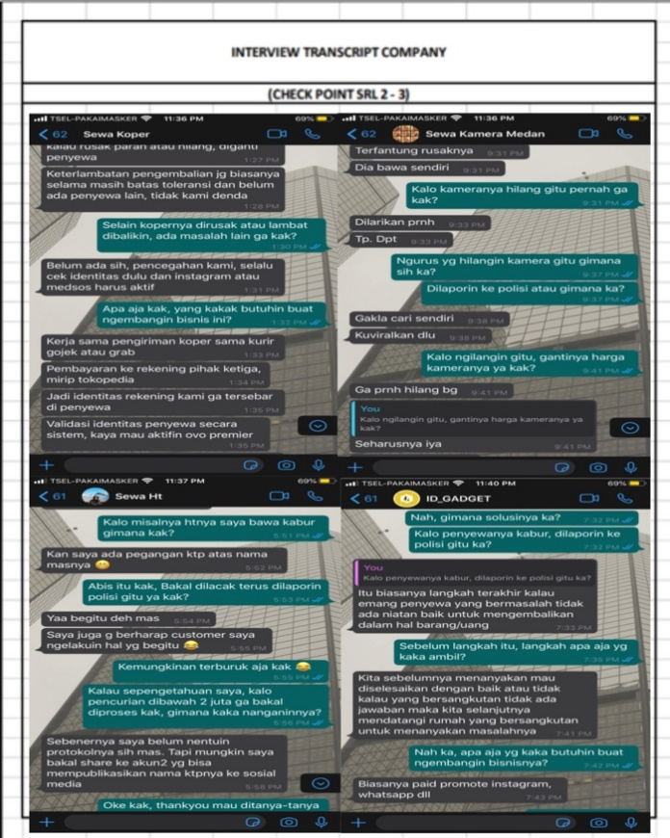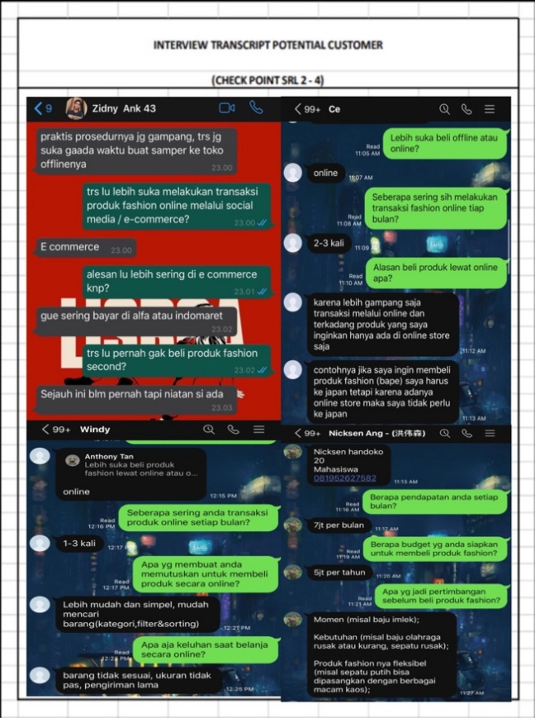

**Gambar 2.5 Hasil Wawancara**

Lihat Hasil Eksekusi, Hasil wawancara, & Transkrip Wawancara

Setelah kami melakukan wawancara, kami pun membuat *value proposition canvas* dari hasil wawancara tersebut.

***Customer profile***

**Pains**

* Customer mengeluhkan Lambatnya Pengiriman
* Customer takut ditipu saat proses barter
* Customer takut barang yang dipesan tidak sesuai ekspektasi mereka
* Customer mengeluhkan ukuran yang tidak pas dengan badan mereka
* Customer merasa keberatan bila harus memberikan deposit dana sesuai dengan harga sewa
* Customer takut ID yang dititipkan disalahgunakan oleh pihak penyewaan barang
* Pilihan katalog barang yang terbatas di setiap tempat penyewaan
* Penyedia takut bila barang yang mereka sewakan ditukar barang palsu yang sejenis
* Penyedia takut barang rusak , hilang / dibawa kabur penyewa bila tidak ada ID /deposit

**Gains**

**Customer Jobs**

* Customer menginginkan produk dengan kualitas barang dengan harga yang terjangkau
* Customer tidak harus datang ke toko, barang dikirim langsung kerumah mereka
* Customer mau barang yang disewakan kualitas original
* Customer ingin menyewakan barangnya juga bukan hanya penyedia yang bisa menyewakan
* Kebersihan dari barang yang disewakan terjamin
* Customer mau data pribadi mereka terjaga ( ID , No HP , Alamat Pribadi )

***Value Propositions***

**Pain Reliever**

* Ourwear menyediakan pilihan waktu pengiriman, bisa dari 1 jam, 1 hari, (3-5 hari), dan (5-7 hari)
* Barang dipilih melalui aplikasi & barang langsung dikirim ke rumah penyewa.
* Customer tidak harus menitipkan ID hanya perlu mengupload foto ID sesuai syarat & ketentuan.
* Pilihan Katalog yang beragam karena penggabungan dari toko-toko penyewaan yg sebelumnya bersifat individu.
* Sesama penukar barang harus mengirimkan barangnya terlebih dahulu dikantor Ourwear untuk dicek keasliannya

**Gain Creator**

* Pada setiap barang digunakan  microchip untuk mendeteksi apakah barang yg disewa sesuai dengan barang yg dikembalikan customer.
* Barang diantar & diambil langsung oleh kurir kami sesuai durasi penyewaan u/ mengatasi over time.
* Memberikan sistem poin untuk tiap transaksi yang bisa diconvert potongan harga / biaya antar.
* Menyediakan layanan Berlangganan untuk customer loyal agar menghemat dalam bertransaksi di app.

Setelah ide bisnis tervalidasi, kami pun membuat deskripsi lengkap tentang product dan *service* dari *Ourwear*. Kami menyediakan 2 fitur utama, yaitu *rent dan trade*. Berikut adalah penjelasan lebih lengkap di form srl 4.3

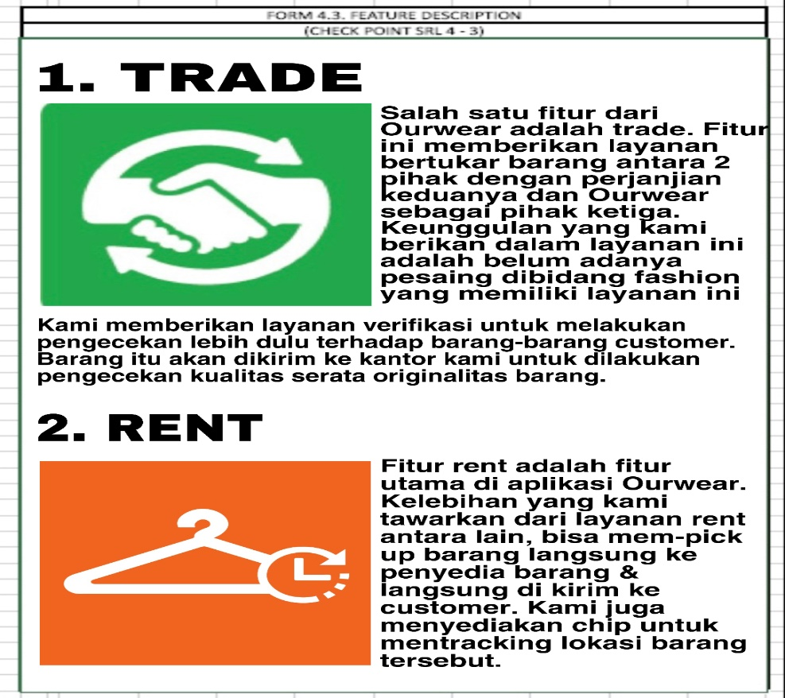

***Gambar 2.6 Feature Description***

Lihat Bab 1 bagian Profil Bisnis & Bidang Usaha

Setelah mendeskripsikan fitur apa saja yang terdapat di aplikasi, kami pun langsung membuat prototype aplikasi Ourwear yang akan di ujicobakan ke calon customer untuk mengetahui impresi mereka serta mendapatkan saran dan kritik terhadap prototype yang sudah kami buat.



***Gambar 2.7 cuplikan prototype***

Lihat Minimal Viable Product & Tampilan produk keseluruhan

Setelah membuat prototype, kami pun langsung melakukan survey pada calon user untuk mengetahui tanggapan mereka terhadap aplikasi Ourwear.

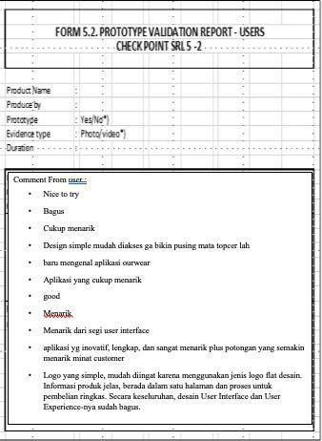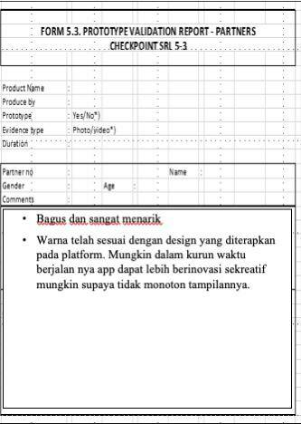

***Gambar 2.8 comment from user***

Lihat form SRL 5 Validasi Prototipe

Respon dari *user* ternyata lebih banyak memberikan respon positif dibandingkan respon negatif, kebanyakan respon positif tersebut didasarkan pada aplikasi yang dinilai cukup menarik dari segi user interface, logo yang simple sehingga mudah diingat, dan juga warna yang telah sesuai dengan design yang diterapkan pada plattform

## Pivoting dalam Model Bisnis mengantisipasi Hal yang tak Terduga

Dalam kasus produk seperti kehilangan,pencurian,kerusakan dan sebagainya.

### Pencegahan

Setiap produk yang akan disewa akan dipasang sebuah chip yang ada dalam packaging Box & Produk fashion yang tersedia dari Ourwear, yang dapat melacak lokasi & keberadaan barang yang disewa, apabila suatu saat produk tersebut hilang atau dicuri, maka kami dapat melacak dimana produk tersebut pergi. Ourwear juga menyediakan Box khusus pengiriman & pengembalian untuk melindungi barang yang akan disewa yang sedang dalam pengiriman. Selain itu juga, pengguna yang menyewa produk wajib meletakan deposit dan memastikan akun mereka terverifikasi dengan identitas (KTP, SIM, dan lain-lain) terlebih dahulu sebelum dapat melakukan kegiatan sewa menyewa.

### Proses

Sebelum barang dikirim ke pengguna saat pengguna mulai menyewa, barang akan dikirim ke kantor Ourwear terlebih dahulu untuk di inspeksi kebenaran & Keaslian barang. Apakah sesuai dengan yang digambar dan deskripsi, kondisi, dan sebagainya. Kemudian, barang siap lanjut dikirim ke pengguna.

Setelah selesai, maka barang akan dikembalikan lagi ke kantor Ourwear untuk di inspeksi kembali terhadap kondisi barang tersebut sekarang. Biaya tambahan akan di

aplikasikan apabila terdapat sebagian atau keseluruhan kerusakan, kehilangan bagian, dan sebagainya, kemudian barang akan dikembalikan ke pemilik & siklus berulang.

### Komplain

Terkadang pemilik tidak menerima kondisi barang yang telah rusak, hilang, dan sebagainya. Untuk kompensasinya, dapat tergantung dari kasus ke kasus. Umumnya berupa penggantian baik biaya atau barang yang sama.

# Bab 3 **Kesimpulan**

## Hasil Eksekusi

Hasil eksekusi kami, kami mempunyai target pasar seperti orang yang suka membeli produk fashion tapi mudah bosan dengan pakainya & tidak tau pakaian-pakian yang sudah tidak digunakan mau di apakan.

Kami memberikan keuntungan dengan menyewakan produk fashion kepada orang lain dan memberi keuntungan kepada orang yang mempunyai pakaian mungkin pakaianya mereka salah beli atau salah ukuran dapat bertukar produk fashion dengan orang lain yang sesuai dengan keinginanya dan pilihanya.

Dan kami juga melakukan observasi, dengan melihatnya maraknya orang yang mencari produk fashion dan sangat membutuhkan fashion sebagai gaya mereka menjadi sebuah pacuan untuk kami membuat aplikasi tentang fashion yang dimana user bisa menyewa jika tidak mampu membeli dan dapat menukar pakaianya jika sudah bosan atau salah membeli produk fashion.

Dan kami juga mewawancara Industri sejenis dan User dimana kami akan membuka ladang untuk Industri sejenis terutama dibidang penyewaan produk fashion untuk membranding usaha mereka dengan menggunakanya aplikasi kami, dan User juga akan merasakan keaman dan kesenangan ketika mereka bisa menggunakan produk fashion yang mereka inginkan tetapi mereka tidak dapat membeli dengan menyewa produk fashion tersebut.

## Hasil Wawancara

**Hasil Wawancara User**

Berikut adalah hasil wawancara user yang telah kami lakukan. Hasil wawancara ini ditampilkan dalam bentuk diagram.

**1. Nama dan Umur Responden**

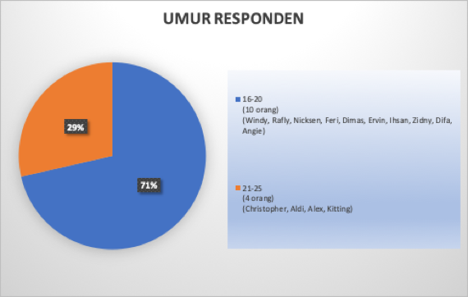

Dari 14 orang yang kami wawancarai, 10 orang berada dalam rentang usia 16-20 tahun sedangkan 4 orang berada dalam rentang usia 21-25 tahun.

**2. Pekerjaan Responden**

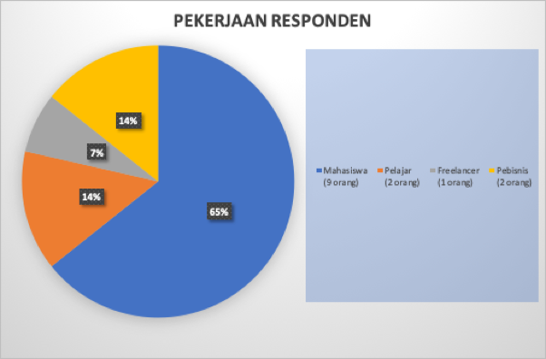

Dari 14 orang yang kami wawancarai, terdapat 9 orang yang masih duduk dibangku kuliah, 2 orang yang masih sekolah, 1 orang yang bekerja sebagai freelancer, dan 2 orang yang bekerja sebagai pebisnis.

**3. Penghasilan Responden**

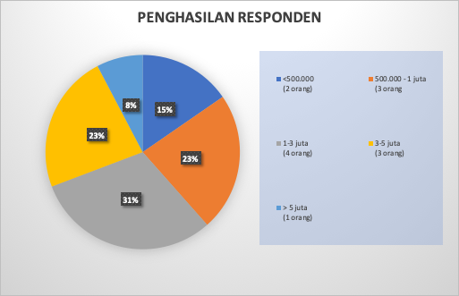

Berdasarkan hasil wawancara, 2 orang responden berpenghasilan dibawah Rp. 500.000 per bulan, 3 orang responden berpenghasilan Rp. 500.000 – Rp. 1.000.000 perbulan, 4 orang responden berpenghasilan Rp. 1.000.000 – 3.000.000 perbulan, 3 orang responden berpenghasilan Rp. 3.000.000 – 5.000.000 perbulan dan 1 orang berpenghasilan diatas Rp. 5.000.000 perbulan.

**4. Alokasi Dana Responden untuk Produk Fashion**

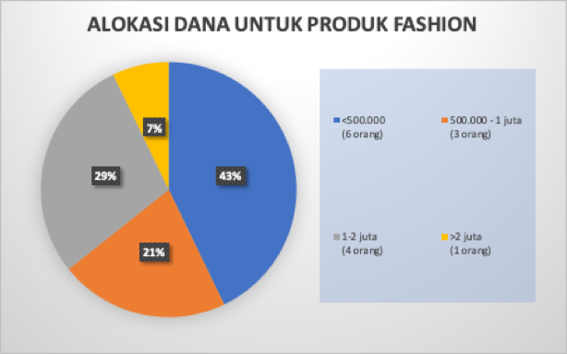

Berdasarkan hasil wawancara, 6 orang responden mengeluarkan dana dibawah Rp. 500.000 perbulan untuk membeli produk fashion, 3 orang responden mengeluarkan dana sekitar Rp. 500.000 – Rp. 1.000.000 perbulan untuk membeli produk fashion, 4 orang responden mengeluarkan dana sekitar Rp. 1.000.000 – Rp. 2.000.000 perbulan untuk membeli produk fashion, dan 1 orang responden mengeluarkan dana diatas Rp.2.000.000 untuk membeli produk fashion.

**5. Pertimbangan Responden Sebelum Membeli Produk Fashion**

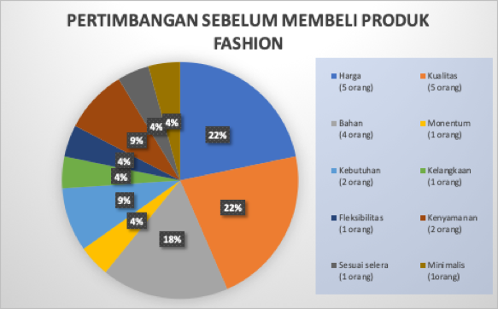

Berdasarkan hasil wawancara, pertimbangan responden sebelum membeli produk fashion antara lain : 5 orang memperhatikan harga dan kualitas dari produk fashion, 4 orang mempedulikan bahan pembuatan produk fashion, 2 orang membeli produk fashion karena kebutuhan mereka untuk mendatangi sebuah acara, 2 orang lainnya mempertimbangkan kenyamanan produk saat dipakai. 1 orang lainnya menjawab momentum waktu produk itu dirilis, kelangkaan produk tersebut, fleksibilitas produk tersebut, minimalisme hingga sesuai selera dari responden.

**6. Sistem Belanja Responden**

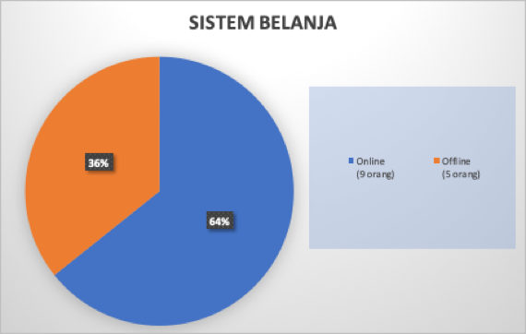

Dari 14 orang yang kami wawancarai, 9 orang responden lebih suka berbelanja secara online, sedangkan 5 orang responden lainnya lebih suka berbelanja secara offline.

**7. Alasan Memilih Berbelanja Online**

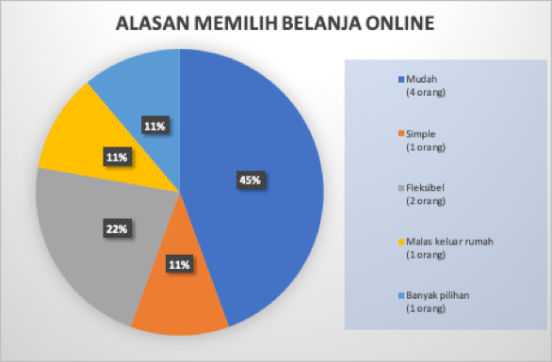

Kami menanyakan kenapa 9 orang responden tersebut lebih suka belanja online dan berikut alasannya: 4 orang responden menjawab mudah dalam hal bertransaksi, 2 orang responden menjawab fleksibel, dan masing-masing 1 orang responden menjawab simple, banyak pilihan hingga malas keluar rumah.

**8. Keluhan saat Berbelanja Online**

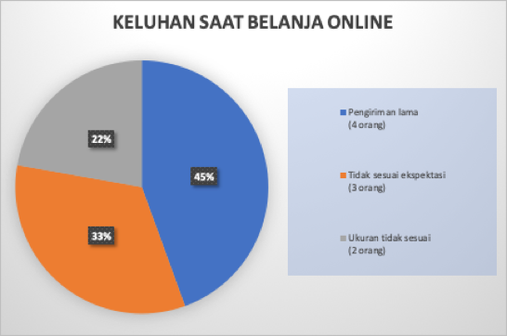

Setelah kami menanyakan alasan kenapa mereka berbelanja online, kamipun menanyakan keluhan mereka saat berbelanja online, dan berikut keluhannya : 4 orang responden mengeluhkan pengirimannya yang lama, 3 orang responden mengeluhkan barang yang sampai tidak sesuai dengan apa yang ia harapkan, dan 2 orang responden mengeluhkan ukuran yang tidak sesuai.

**9. Alasan Memilih Belanja Offline**

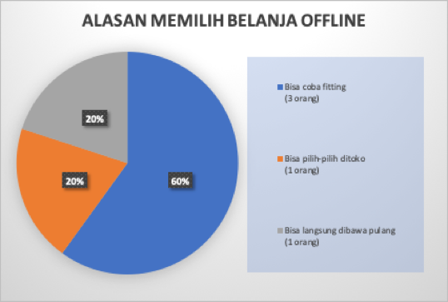

Kami menanyakan kenapa 9 orang responden tersebut lebih suka belanja offline dan berikut alasannya: 3 orang responden menjawab bias coba fitting ditempat, 1 orang responden menjawab bisa pilih-pilih ditoko dan 1 orang responden menjawab bisa langsung dibawa pulang.

**10. Sistem Transaksi Online**

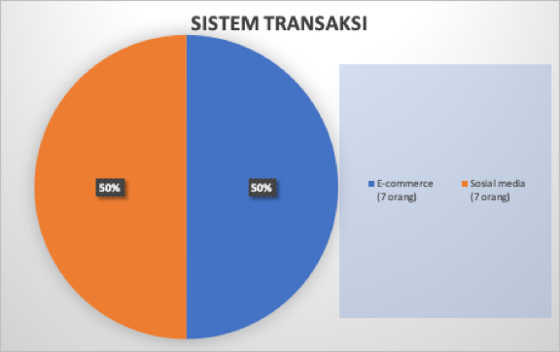

Dari 14 orang responden, 7 orang responden lebih suka bertransaksi lewat aplikasi e-commerce seperti Tokopedia, Shopee, Bukalapak, Sedangkan 7 orang responden lain memilih bertransaksi lewat social media seperti Instagram dan Facebook.

**11.** **Alasan Memilih Transaksi lewat E-commerce**

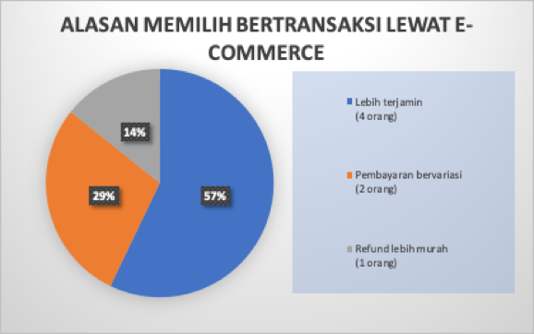

Dari 7 orang responden yang memilih bertransaksi via e-commerce, kami menanyakan alasan mereka memilih bertransaksi lewat e-commerce dan berikut alasannya : 4 orang menjawab lebih terjamin produknya, 2 orang menjawab terdapat pembayaran yang begitu bervariasi, dan 1 orang menjawab proses pengembalian uang (refund) lebih mudah.

**12. Alasan Memilih Transaksi lewat Sosial Media**

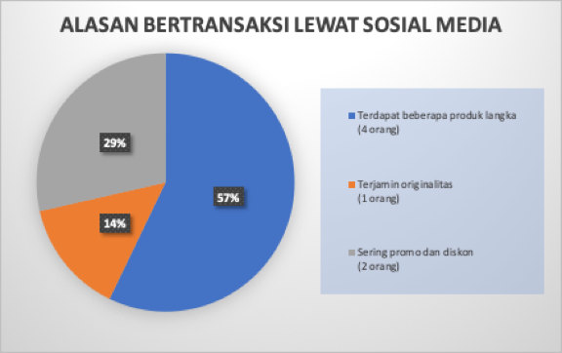

Dari 7 orang responden lain yang memilih bertransaksi lewat social media, kami menanyakan alasan mereka memilih bertransaksi lewat e-commerce dan berikut alasannya : 4 orang menjawab terdapat produk langka (contohnya : Supreme US only), 2 orang lainnya menjawab sering promo dan diskon dan 1 orang menjawab terjamin originalitasnya.

**13. Menyewa Pakaian**

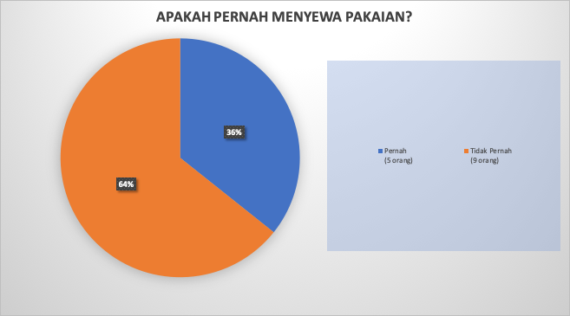

Dari 14 responden yang kami wawancarai, terdapat 5 orang responden yang pernah menyewa pakaian sedangkan 9 responden lainnya tidak pernah menyewa pakaian.

**14. Pakaian yang disewa**

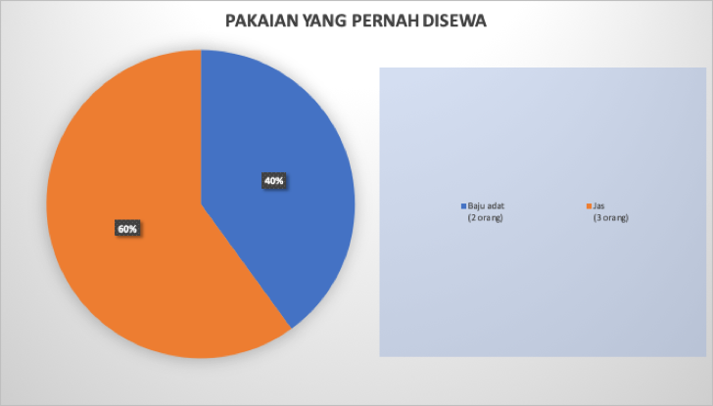

Dari 5 orang responden yang pernah menyewa pakaian, kami menanyakan pakaian apa yang pernah mereka sewa, dan berikut jawabannya : 3 orang responden pernah menyewa jas saat ingin pergi ke suatu acara dan 2 orang responden pernah menyewa baju adat sewaktu mereka masih bersekolah.

**15. Keluhan saat Penyewaan**

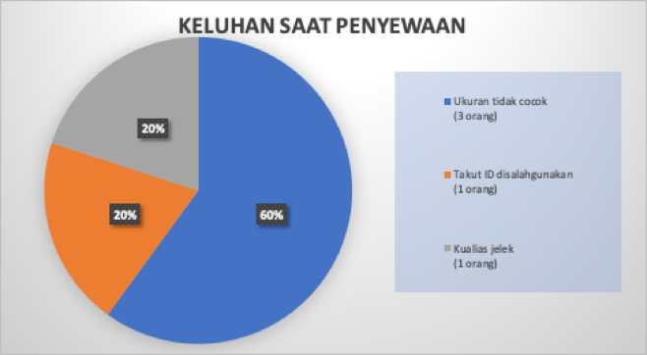

Kemudian, kami menanyakan keluhan 5 orang responden saat melakukan penyewaan, berikut jawaban mereka : 3 orang mengeluhkan ukuran yang tidak cocok, 1 orang takut kalau Idnya disalahgunakan dan 1 orang lainnya mengkhawatirkan kualitas pakaiannya yang jelek.

**16. Barter**

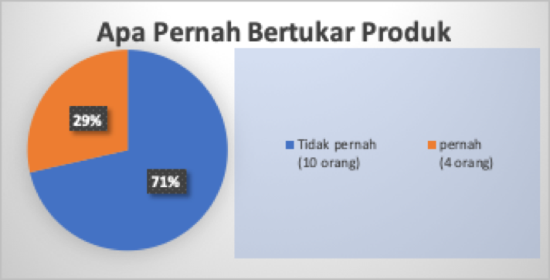

Kami menanyakan 14 responden tersebut mengenai barter atau bertukar produk, berikut jawaban mereka : 10 orang responden tidak pernah bertukar produk sedangkan 4 orang lainnya pernah bertukar produk.

**17.Produk yang ditukar**

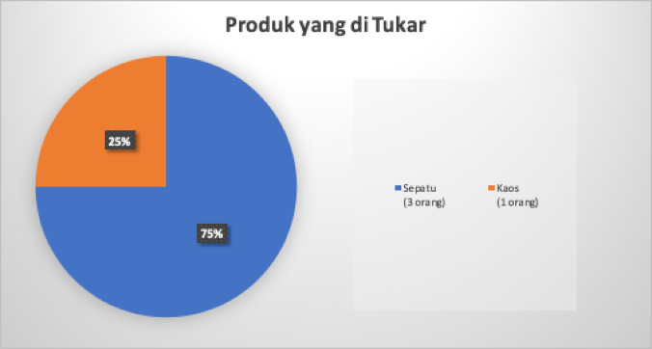

Dari 4 orang yang pernah melakukan barter, Kami menanyakan produk apa yang pernah mereka tukarkan dan berikut jawabannya : 3 orang pernah bertukar sepatu dan 1 orang lainnya hanya menukarkan kaos.

**18.Keluhan saat Barter**

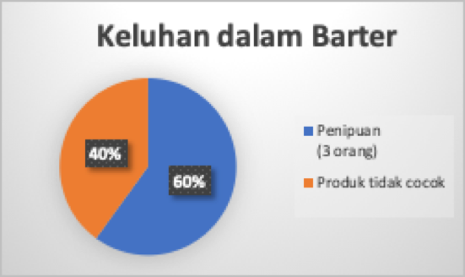

Dari 4 orang responden yang pernah bertukar produk, kami menanyakan keluhan dan apa yang ditakutkan saat barter, dan berikut jawabannya : 3 orang takut mengalami penipuan saat barter dan 1 orang mengeluhkan produk yang tidak cocok.

**Hasil Wawancara Vendor**

Berikut adalah hasil wawancara vendor yang telah kami lakukan. Hasil wawancara ini ditampilkan dalam bentuk diagram.

**1. Jenis Vendor Penyewaan**

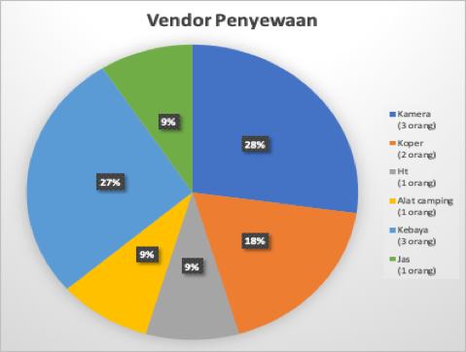

Dari 12 Vendor yang saya wawancarai, terdapat 3 vendor yang menyewakan kamera, 3 vendor yang menyewakan kebaya, 2 vendor yang menyewakan koper, dan masing-masing 1 vendor yang menyewakan Ht, Alat Camping, Kebaya, dan Jas.

**2. Keluhan Vendor**

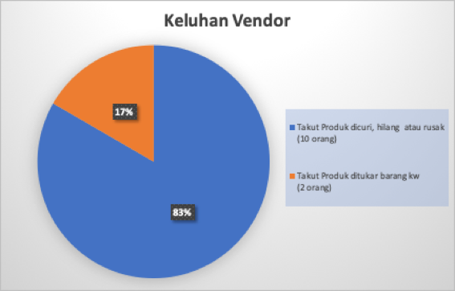

Lalu, kami menanyakan tentang keluhan atau apa yang ditakutkan oleh vendor dan berikut jawabannya: 10 vendor penyewaan khawatir produknya dicuri, hilang dan rusak, sedangkan 2 vendor lainnya takut produknya ditukar dengan produk palsu.

**3. Harapan Vendor**

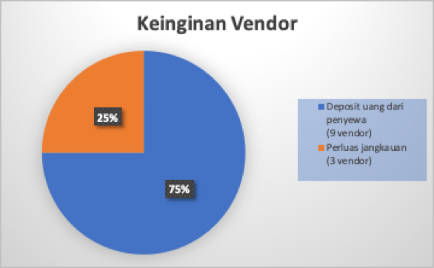

Dari 12 vendor, kami menanyakan harapan dan keinginan vendor tersebut kedepannya, dan berikut jawabannya: 9 vendor menginginkan deposit uang oleh penyewa dan 3 vendor ingin memperluas jangkauan.

## Perbandingan Aplikasi Ourwear dengan Aplikasi Cumi

###### Jangka waktu peminjaman:

Cumi

* Bisa pinjam hingga kapanpun tanpa batas waktu yang ditentukan
* Harga penyewaan produk meningkat perhari sesuai keinginan vendor

Ourwear

* Dapat meminjam produk selama 4 hari hingga dua bulan
* Harga ditentukan per 4 hari

###### Pilihan produk:

Cumi

* Terdapat sangat banyak pilihan produk di cumi, mulai dari buku, kipas angin, tangga, printer, pakaian, kamera hingga modem.

Ourwear

* Ourwear hanya menyediakan produk fashion dan juga produk yang hanya dipakai dalam beberapa keperluan saja seperti kamera.
* Produk fashion yang disewakan juga beragam, dari pakaian branded hingga pakaian yang dibutuhkan untuk kegiatan tertentu seperti blazer, pakaian musim dingin,

###### Keamanan:

Cumi

* Saat membuat akun, kita harus verifikasi wajah dan kartu identitas.
* verifikasi nomor ponsel dan rekening
* Pihak yang menyewakan produk berhak menentukan jumlah uang deposit sewa
* Cumi memberlakukan sistem deposit untuk jaminannya. Deposit dibayarkan penyewa dan akan ditahan oleh Cumi. Kemudian dikembalikan ke penyewa setelah vendor mengonfirmasi kepada Cumi bahwa barang sudah dikembalikan dalam kondisi baik.
* Pengguna paham dan sepakat bahwa pengiriman dan pengembalian Barang dalam penyewaan Barang melalui aplikasi CUMI merupakan tanggung jawab pribadi masing-masing Pengguna. Pengguna diperbolehkan untuk memilih sendiri penyedia jasa pengiriman Barang yang akan digunakan untuk melakukan pengiriman atau pengembalian Barang, atau Pengguna dapat melakukan pengiriman dan penerimaan Barang secara pribadi.
* Pengguna paham dan sepakat bahwa Barang yang telah diserahkan kepada penyedia jasa pengiriman Barang berada dibawah tanggung jawab penyedia jasa pengiriman Barang.

Ourwear

* Saat membuat akun, kita harus verifikasi wajah dan kartu identitas.
* Pihak yang menyewakan harus mengirim produknya terlebih dahulu ke kantor ourwear untuk diperiksa kondisi dan originalitas produk
* Ourwear menyediakan microchip yang dipasang diproduk sebagai pelacak (Premium)
* Ourwear memasang security tag diproduk agar produknya tidak ditukar penyewa

###### Packaging

Cumi

* Produk akan datang dengan packingan dari vendor

Ourwear

* Produk akan datang dengan packingan dari team Ourwear. Produk yang dikirimkan akan dikemas dalam plastik dan dimasukkan ke box ourwear.

##### Pengiriman

###### Jarak pengiriman

Cumi

* Untuk saat ini, operasi penyewaan cumi cuma berlangsung di sekitar jabodetabek

Ourwear

* Sistem penyewaan Ourwear akan berlangsung dibeberapa kota besar di Indonesia seperti Jakarta, Bandung, Bali, Jogja, Palembang dan Makassar

###### Jasa Expedisi pengiriman

Cumi

* Pengguna diperbolehkan untuk memilih sendiri penyedia jasa pengiriman Barang yang akan digunakan untuk melakukan pengiriman atau pengembalian Barang, atau Pengguna dapat melakukan pengiriman dan penerimaan Barang secara pribadi.

Ourwear

* Ourwear menyediakan banyak jasa pengiriman seperti Tiki, Jne, Sicepat, Gosend, Grabsend bahkan Ourwear sendiri.

###### Durasi pengiriman

Cumi

* Tergantung Expedisi yang dipilih penyewa

Ourwear

* Ourwear menyediakan jasa pengiriman sendiri. Jasa pengiriman Ourwear ini dibuat untuk durasi pengiriman (urgent) dalam waktu 1 jam sampai.
* Tergantung expedisi yang dipilih penyewa

###### Pengembalian produk

Cumi

* Proses pengembaliannya langsung dari penyewa ke vendor lewat ekspedisi penyewaan

Ourwear

Penyewa mengirimkan pakaian ke loundry yang sudah bekerja sama dengan ourwear sebelum dikembalikan ke penyewa

## Tampilan Produk atau Prototype



Berikut adalah tampilan prototype Ourwear yang dibuat menggunakan software Adobe XD. Yang mana di dalam Prototype ada tampilan – tampilan fitur kami seperti fitur Rent,Trade,Homepage,Chat,Wishlist dan Akun. Penjelasan dan tampilan lebih lengkap sudah kami lampirkan di BAB 2 tentang prototype kami. Dan feedback responden calon pengguna terhadap prototype kami juga sudah kami lampirkan di BAB 2 bagian Minimum Viable Product.

**Evaluasi**

Hasil Survey

**Kenyamanan**

Beberapa pengguna mengeluhkan bahwa aplikasi tidak nyaman dimata. Tanggapan berupa menyediakan fitur *Dark mode* (mode gelap) yaitu membuat tampilan aplikasi menjadi gelap dengan tema gelap serta tindakan lainya yang memperbaiki ketidak nyamanan tampilan.

**Warna**

Pengguna mengenal bahwa warna hijau yang saat ini kami gunakan mirip seperti aplikasi terkenal yang lain yang umumnya memiliki tema hijau. Agar tidak terjadi konflik & kebingungan, maka kami memutuskan untuk mengubah warna tema dengan warna yang tidak terlalu ramai digunakan seperti warna Papaya.

**Kemudahan mempelajari Fitur**

Pengguna dapat dengan mudah mengenal fitur-fitur aplikasi yang ada dan mempelajarinya.

## Activity Report

### Bulan I (Februari) (Sebelum Ourwear)

#### Minggu 1 (19 Februari 2020)

* Inisialisasi Entrepreneur
* Pencarian dan pembentukan kelompok
* Melakukan coaching pertama dengan pak Hans
* Membuat banyak mindmap dari fashion, game hingga travelling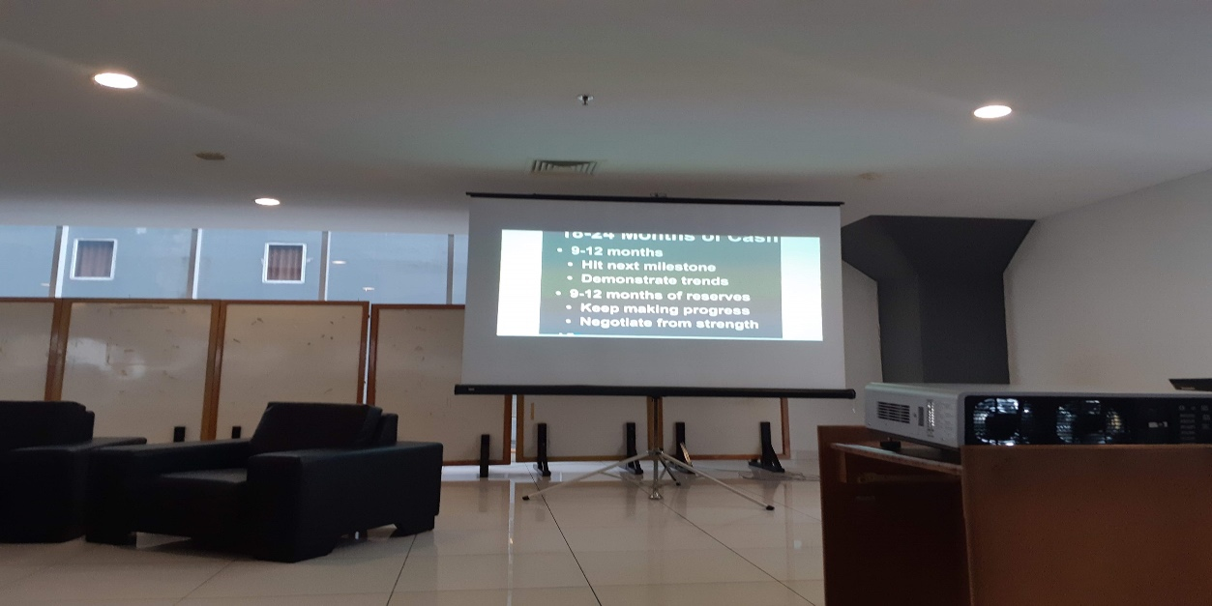

Gambar 2.Hari pertama Entrepreneurship Track, Seminar khusus 19 Februari 2020

* 

Gambar 2. Foto Activity report tanggal 20 Februari 2020

#### Minggu 2 (28 Februari 2020)

* Penyempurnaan ide-ide dari aplikasi lelang interaktif
* Cari tahu mengenai sistem lelang di pasar.
* Coaching dengan pak Hans & pak Aloy
* Partisipasi di acara lelang offline untuk mengetahui permasalahan.
* Pindah dan gabung Perkedel Technologies ke Ourwear



Gambar 3. Presentasi mingguan Perkedel Technologies Pertama



Gambar 3. Activity Report 3 Maret 2020 (Ourwear)

### Bulan II (Maret) (Ourwear)

#### Minggu 1 (6 Maret 2020)

* Menyelesaikan User persona
* Membuat Mindmap Ourwear
* Berdiskusi tentang cara marketing ourwear
* Presentasi pertama Bersama Ourwear
* Berkunjung ke pasar senen untuk melihat segmentasi umur dari orang-orang yang berkunjung kesana 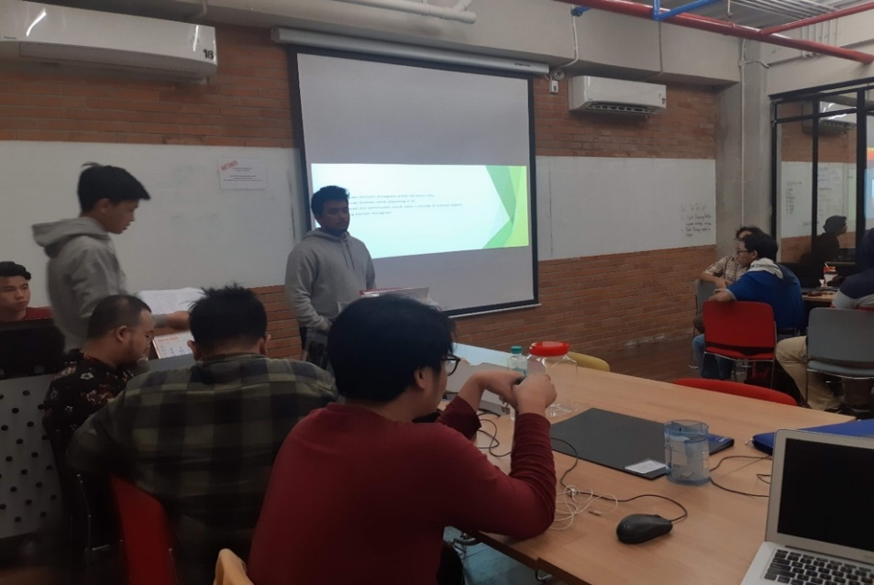

Gambar 4 Presentasi mingguan Ourwear di BeeHub (6 Maret 2020)



Gambar 6. Kunjungan ke pasar senen

#### Minggu 2 (13 Maret 2020)

* Pitch ide Ourwear
* Presentasi pada Minggu kedua
* Mulai membuat pertanyaan wawancara



Gambar 7 Presentasi Mingguan Oirwear di BeeHub (13 Maret 2020)

#### Minggu 2 (19 Maret 2020)

Titik PSBB telah ditetapkan pada kampus ini, sehingga seluruh kegiatan Entrepreneurship dirumahkan. Kami telah diminta untuk mempersiapkan fasilitas komunikasi dan meeting virtual. Belum ada presentasi, karena waktu itu kampus sedang brainstorming bagaimana cara agar presentasi mingguan dapat berjalan walaupun di rumah.

#### Minggu 3 (24 Maret 2020)

* Membuat Monthly Report, tambahkan narasi didalamnya
* Value Proposition Canvas
* Paper Infografis form
* Coaching pertama kali lewat microsoft teams

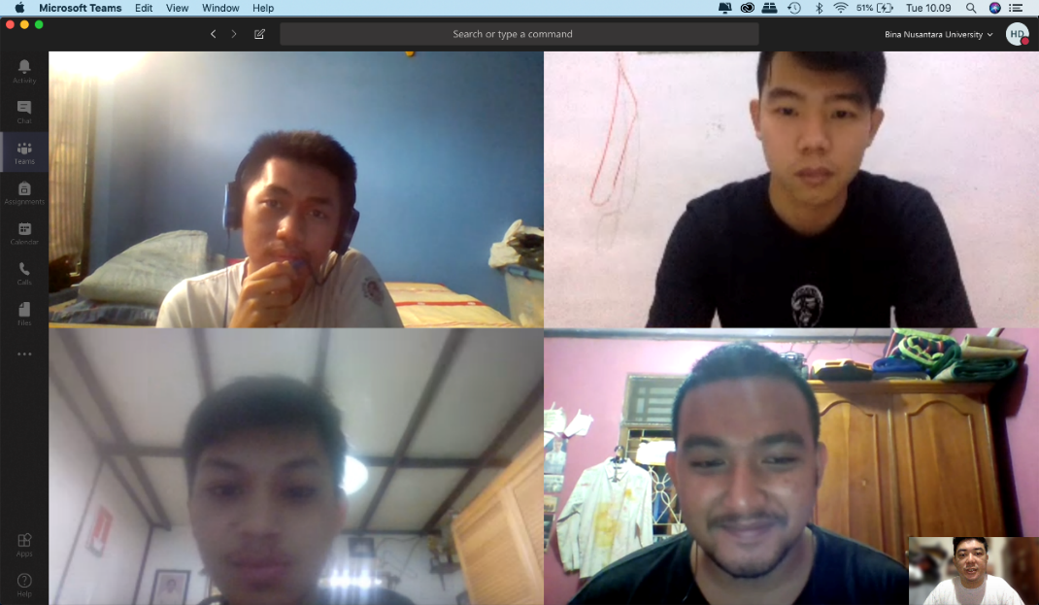

Gambar. 8 Meeting Mingguan 24 Maret 2020

#### Minggu 4 (31 Maret 2020)

* Membuat Monthly Report, tambahkan narasi didalamnya
* Value Proposition Canvas
* Paper Infografis form



Gambar 9 Meeting Mingguan 31 Maret 2020

### Bulan III (April)

#### Minggu 1 (7 April 2020)

* Wawancara dengan beberapa Customer
* Mengerjakan prototipe aplikasi
* Menjelaskan tentang *Products & Services* Ourwear

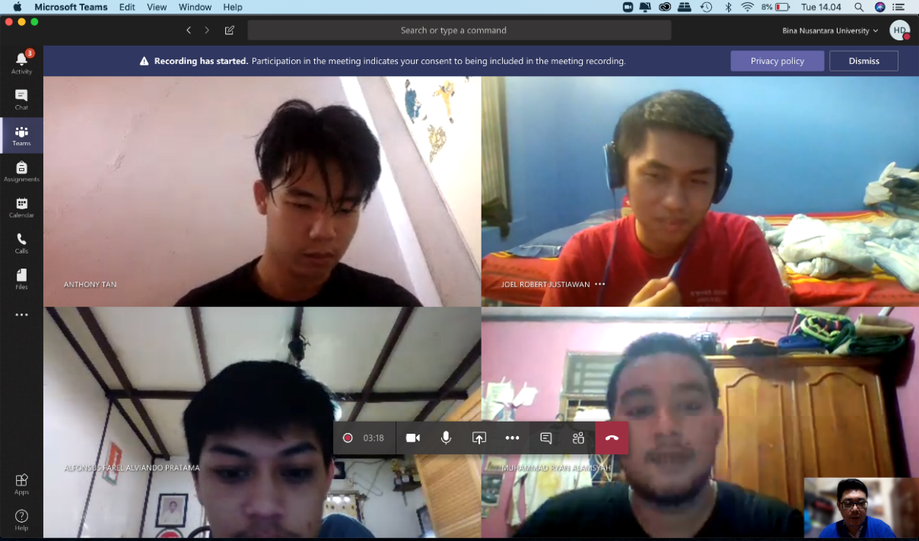

Gambar.10 Meeting Mingguan 7 April 2020

#### Minggu 2 (17 April 2020)

* Wawancara dengan calon pelanggan potensial
* Menyelesaikan prototipe Login & Homepage Rent
* Membuat flowchart aplikasi



Gambar.11 Meeting Mingguan 17 April 2020

#### Minggu 3 (21 April 2020)

* Membuat Proses Bisnis
* Wawancara dengan customer dengan pertanyaan yang lebih spesifik
* Membuat Customer Job, Pain, dan Gain.

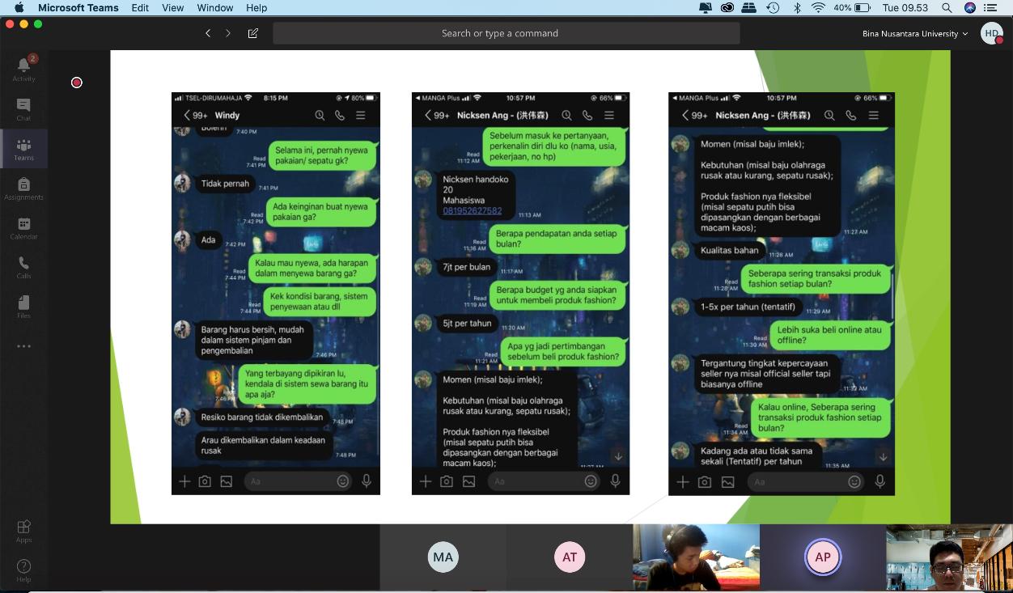

Gambar.12 Meeting Mingguan 21 April 2020

#### Minggu 4 (28 April 2020)

* Membuat komparasi antara aplikasi Ourwear dengan aplikasi pesaing.

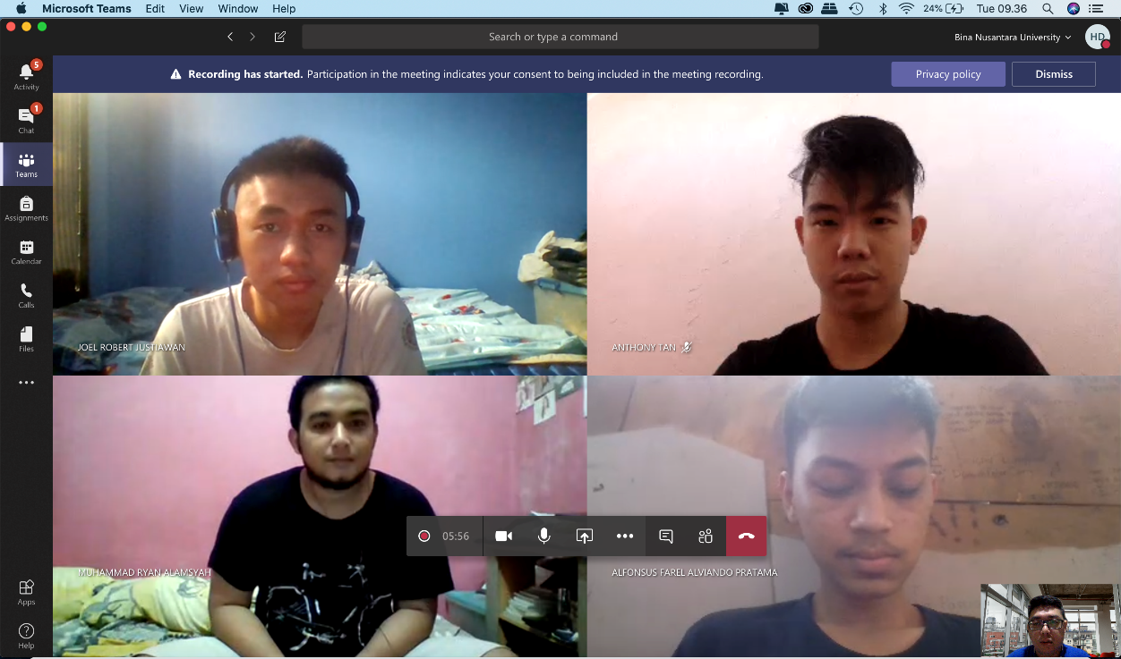

Gambar. 13 Meeting Mingguan 28 April 2020

### Bulan IV (Mei)

#### Minggu 1 (1 Mei 2020)

* Wawancara Industri ( Style Theory & Rentique)
* Mempelajari & Membuat Value Propositon: Gain Creator, Pain Reliever, Products & Services

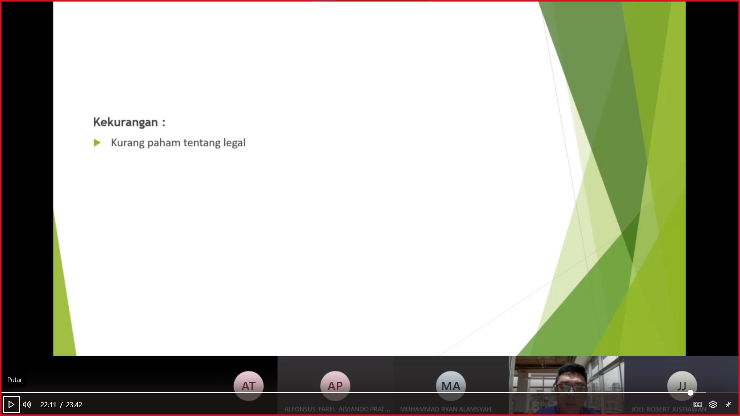

Gambar.14 Meeting Mingguan 1 Mei 2020

#### Minggu 2 (5 Mei 2020)

* Memahami proses kerja aplikasi sejenis
* Mencoba wawancara aplikasi sejenis
* Membuat Monthly Report April

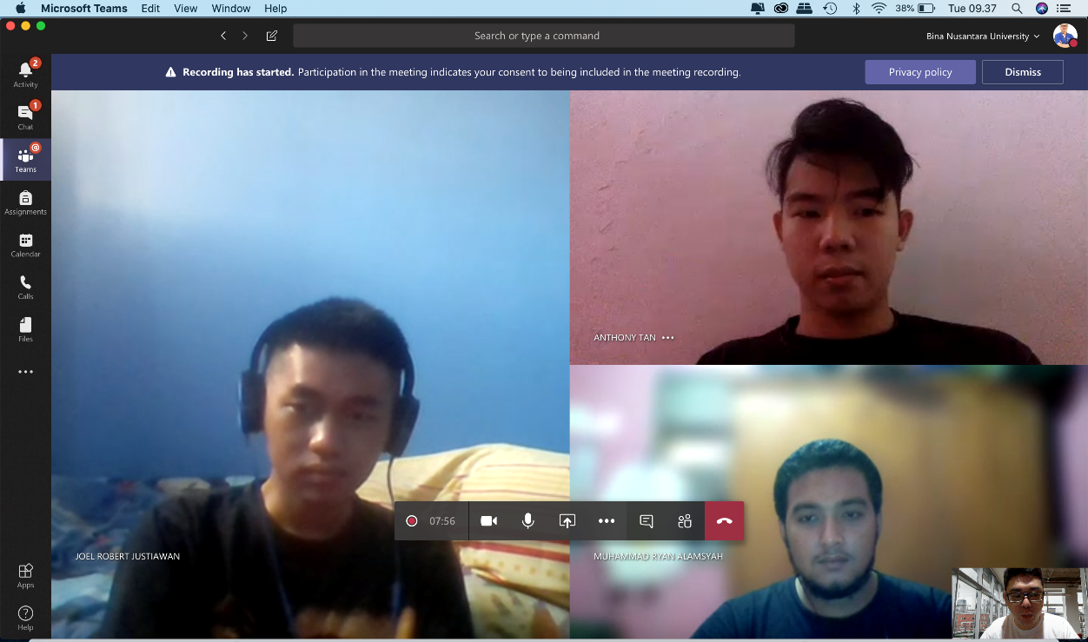

Gambar.15 Meeting Mingguan 5 Mei 2020

#### Minggu 3 (12 Mei 2020)

* Melakukan wawancara terhadap customer yang pernah melakukan penyewaan barang
* Membuat value proposition dari hasil wawancara
* Membuat proses bisnis

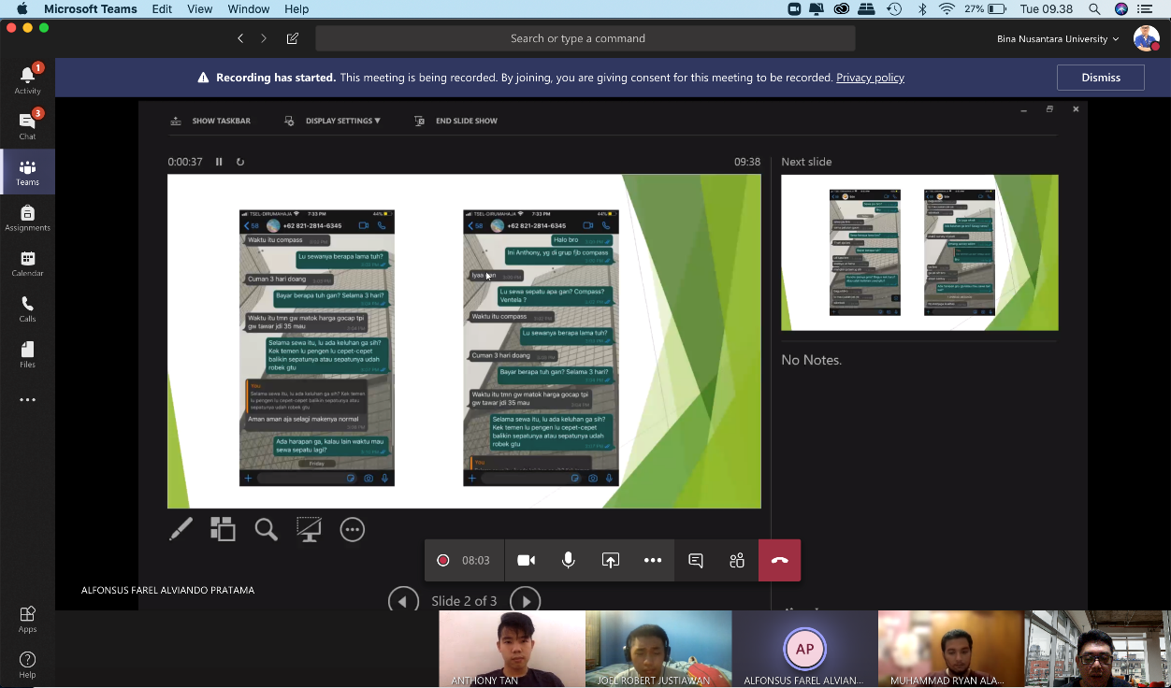

Gambar.16 Meeting Mingguan 12 Mei 2020

#### Minggu 4 (19 Mei 2020)

* Membuat flow chart display aplikasi saat customer menyewa barang
* Wawancara 20 Industri penyewaan
* Membuat prosedur penyewaan dalam aplikasi

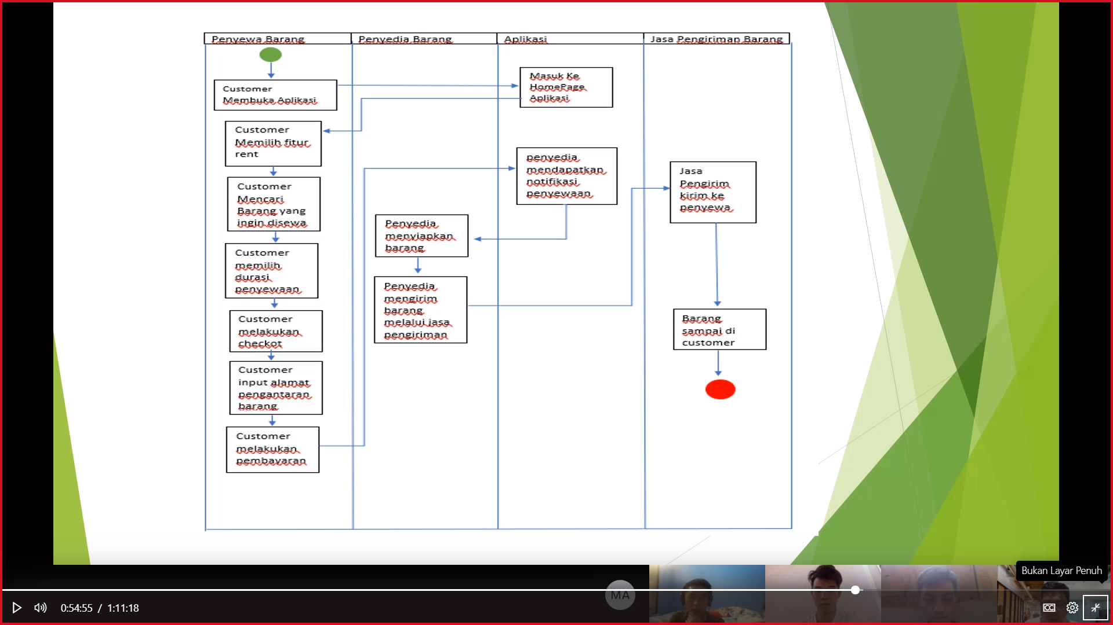

Gambar.17 Meeting Mingguan 19 Mei 2020

### Bulan V (Juni)

#### Minggu 1 (2 Juni 2020)

* Wawancara dengan penyewa terkait pencurian barang sewaan
* Mendapatkan berbagai cara penanganan pencurian
* Membuat Monthly report bulan Mei

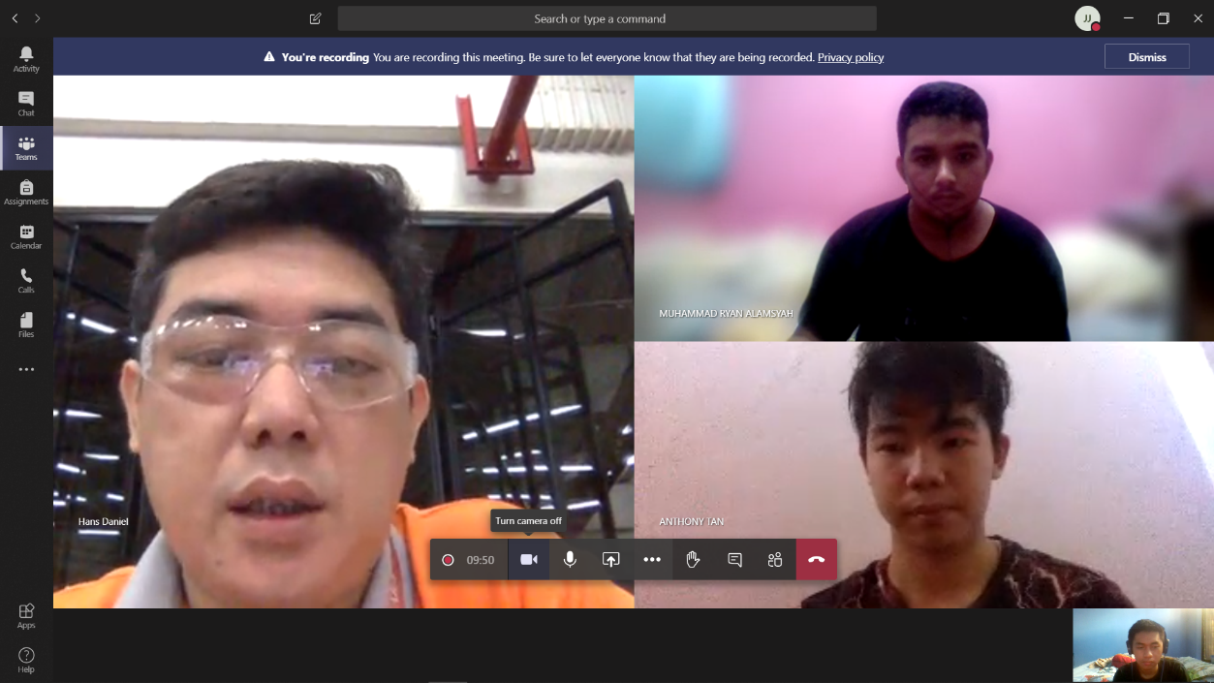

Gambar.18 Meeting 2 Juni 2020

#### Minggu 2 (9 Juni 2020)

* Membuat Value Proposition Canvas lebih mendetail tentang Deposit, Keinginan User, dsb.
* Menjelaskan *Products & Services* yang tersedia di Ourwear.

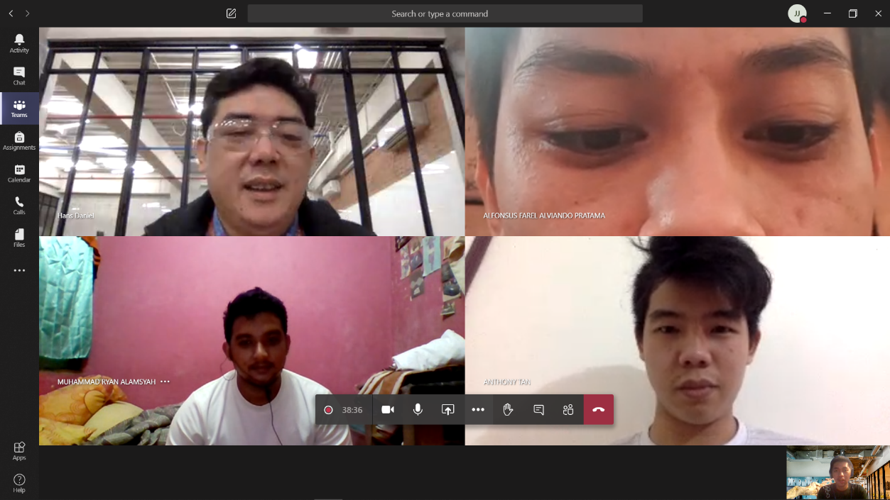

Gambar. 19 Meeting Mingguan 9 Juni 2020

#### Minggu 3 (16 Juni 2020)

* Menyelesaikan Form SRL 3
* Membuat BMC Dari semua data yang telah di kumpulkan
* Mulai mengerjakan SRL 4

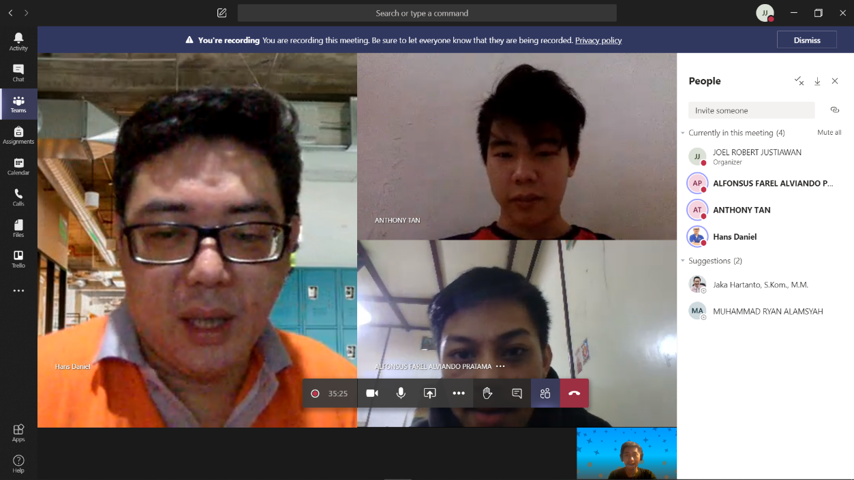

Gambar. 20 Meeting Mingguan 16 Juni 2020

#### Minggu 4 (23 Juni 2020)

* Mulai Mengerjakan Prototipe
* Menjelaskan Teknologi yang digunakan dalam mengembangkan aplikasi
* Menjelaskan pembayaran apa saja yang dapat digunakan dalam Ourwear.

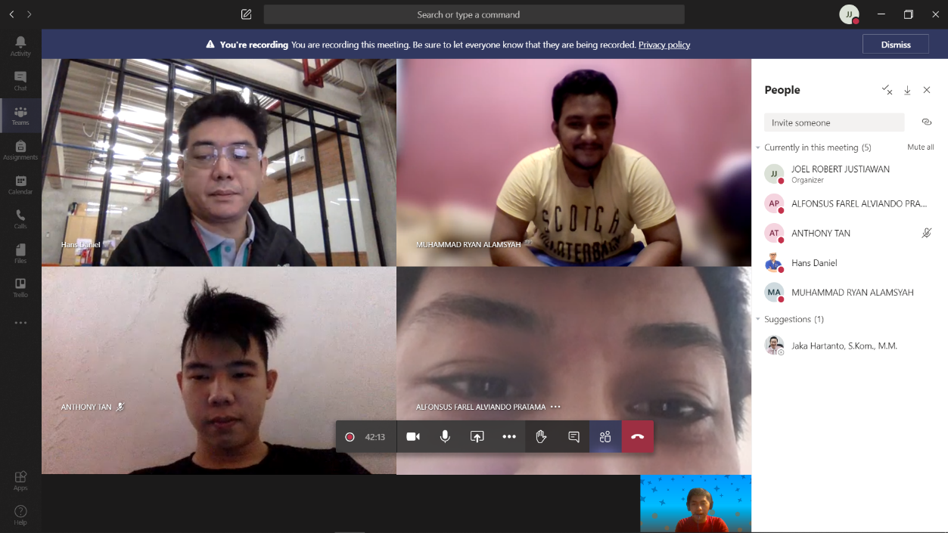

Gambar.21 Meeting Mingguan 23 Juni 2020

#### Minggu 5 (30 Juni 2020)

Meeting Skipped. Pak Hans ada urusan penting

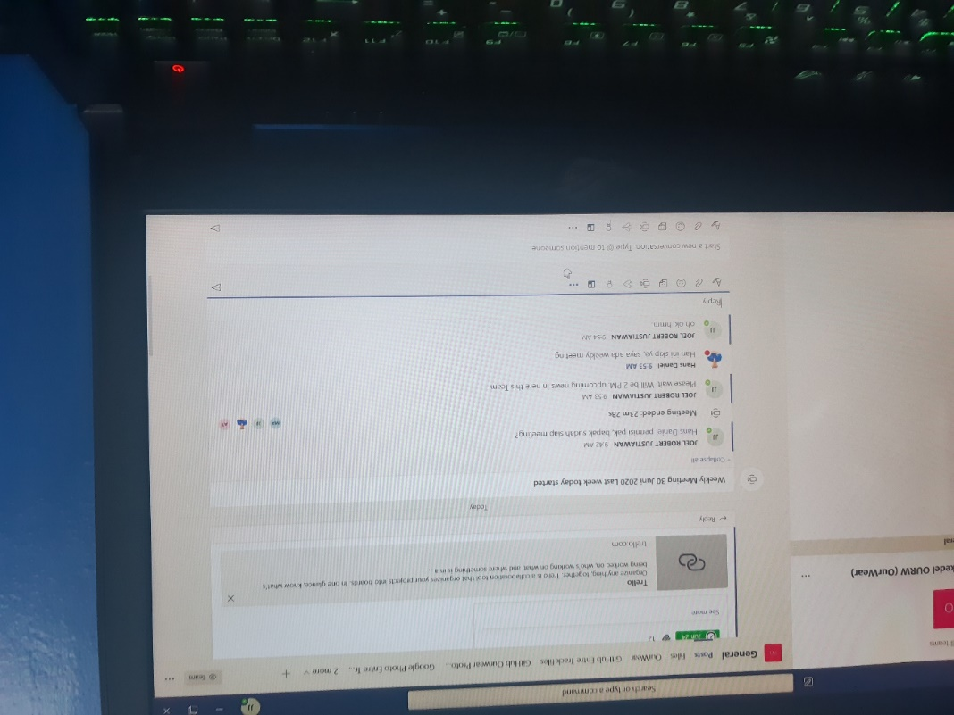

Gambar. 22 Meeting Mingguan 30 Juni 2020 dilewati karena bapak Hans mendapatkan urusan penting

### Bulan VI (Juli)

#### Minggu 1 (7 Juli 2020)

* Mengeksplor aplikasi rental yang mirip
* Menyelesaikan prototipe

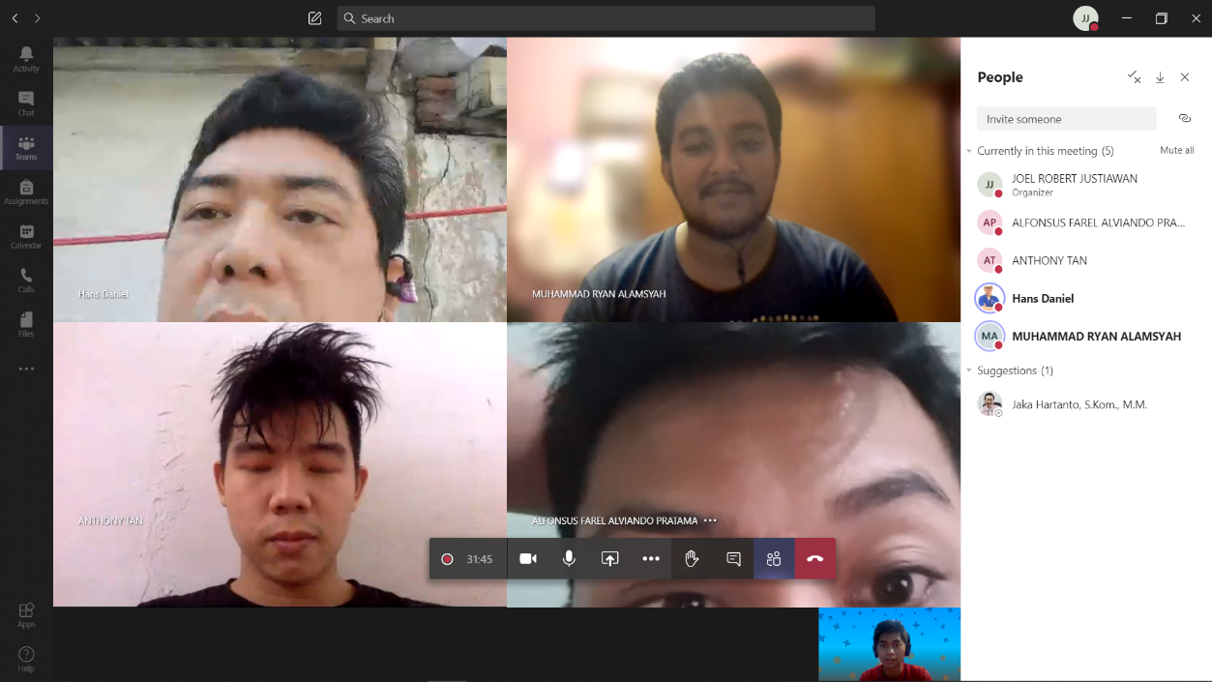

Gambar.23 Meeting Mingguan 7 Juli 2020

#### Minggu 2 (14 Juni 2020)

* Menyelesaikan Timeline
* Menyelesaikan SRL 5

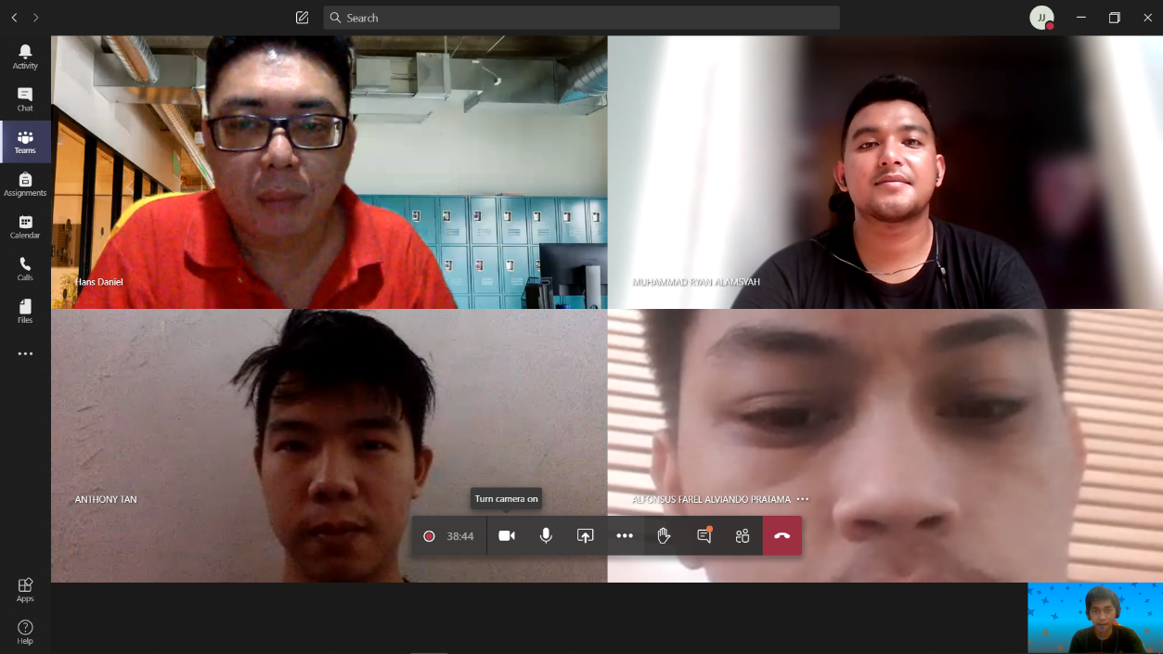

Gambar.24 Meeting Mingguan 14 Juni 2020

#### Minggu 3 (21 Juli 2020)

* Timeline selesai

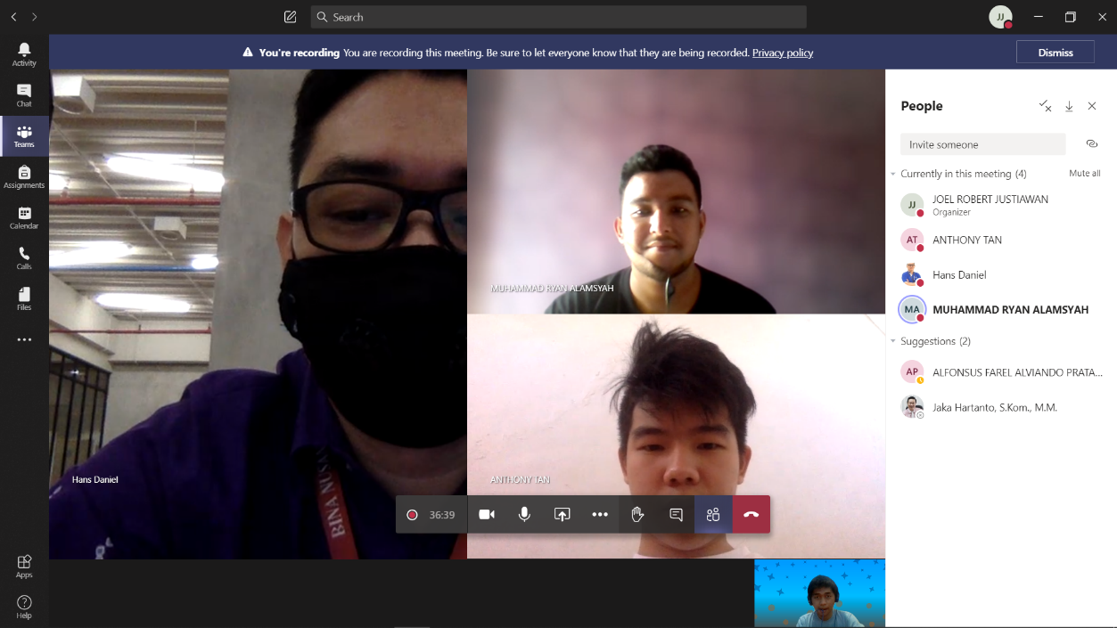

Gambar.25 Meeting Mingguan 21 Juli 2020

#### Minggu 4 (28 Juli 2020)

* Menyelesaikan laporan final
* Mengirimkan laporan final
* Merevisi tampilan prototipe

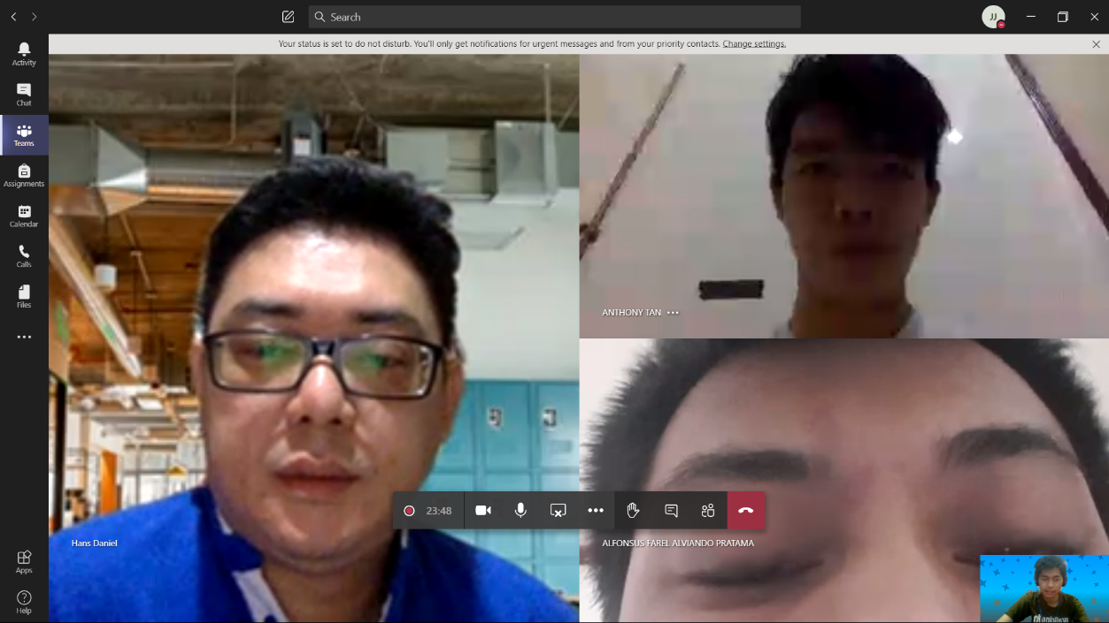

Gambar. 26 Meeting Mingguan 28 Juli 2020

### Bulan VII (Agustus)

#### Minggu 1

* Persiapan Presentasi final bersama coach & dosen pembimbing

#### Minggu 2

* Presentasi final dengan coach & dosen pembimbing
* Menyelesaikan revisi laporan akhir

#### Minggu 3

* Mempersiapkan unggahan baru berdasarkan template baru

**Penutup**

## Referensi

Battered Women's Support Service. (2019, Agustus). *The Problem with Fast Fashion*. Diambil kembali dari Battered Women's Support Service: https://www.bwss.org/fastfashion/

Fashion United. (t.thn.). *Global Fashion Industry Statistics*. Diambil kembali dari Fashion United: https://fashionunited.com/global-fashion-industry-statistics/

Oshri, H. (2019, Mei 13). *Three Reasons Why Fast Fashion Is Becoming A Problem (And What To Do About It)*. Diambil kembali dari Forbes: - https://www.forbes.com/sites/theyec/2019/05/13/three-reasons-why-fast-fashion-is-becoming-a-problem-and-what-to-do-about-it/#7a576912144b

## Logbook

Bulan Maret

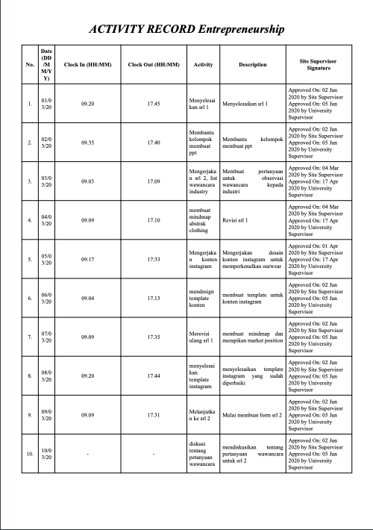

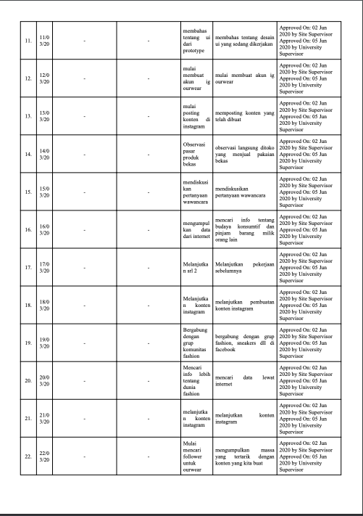

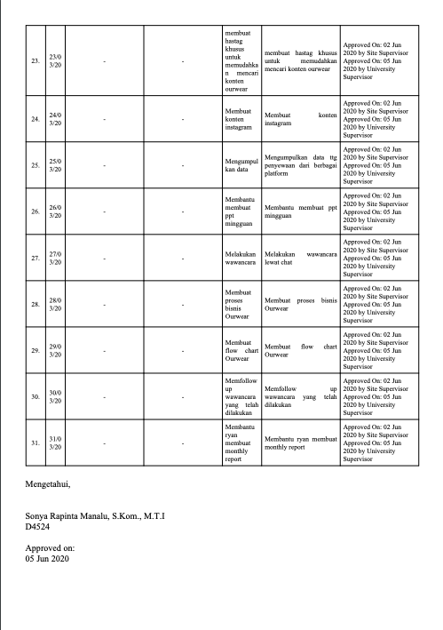

Bulan April

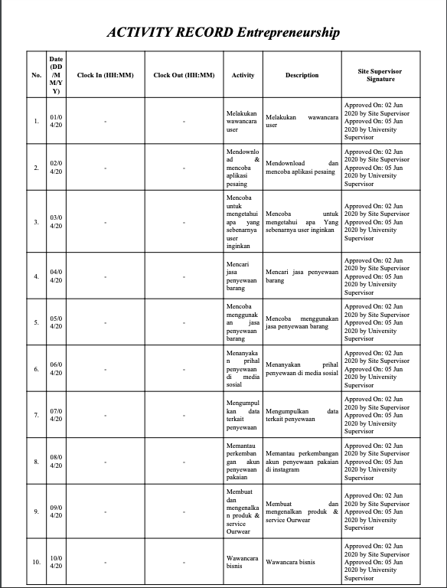

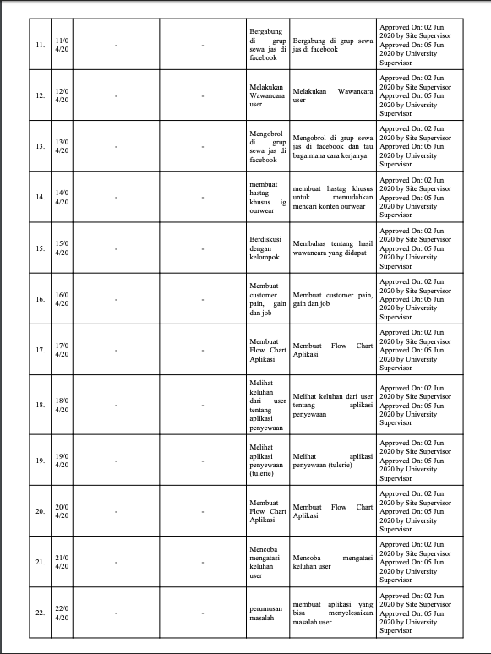

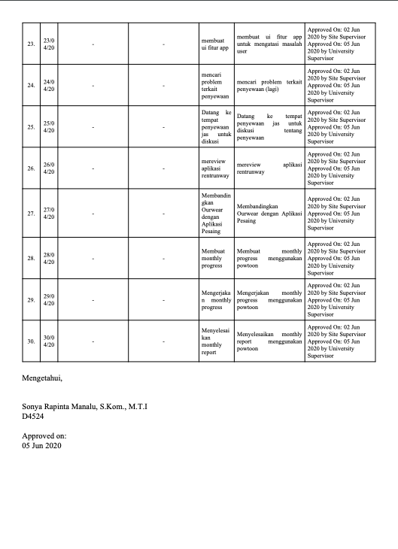

Bulan Mei

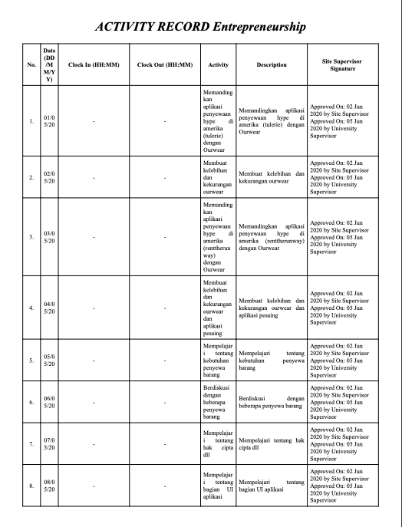

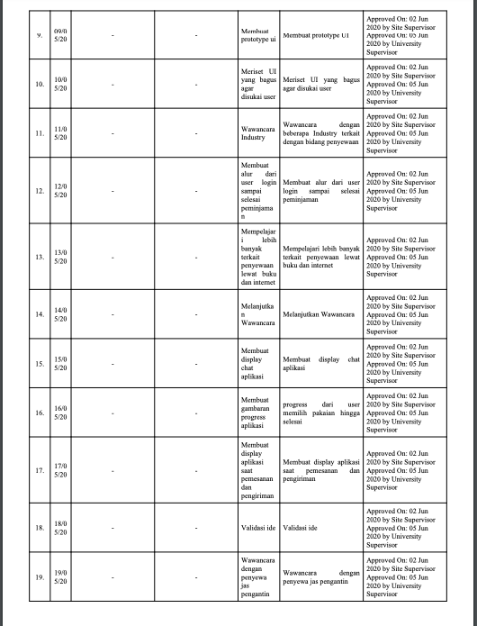

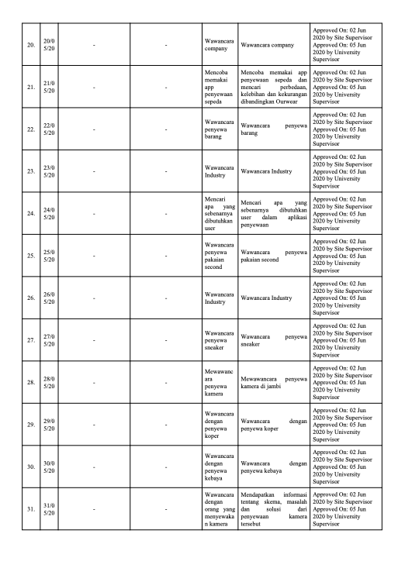

Bulan Juni

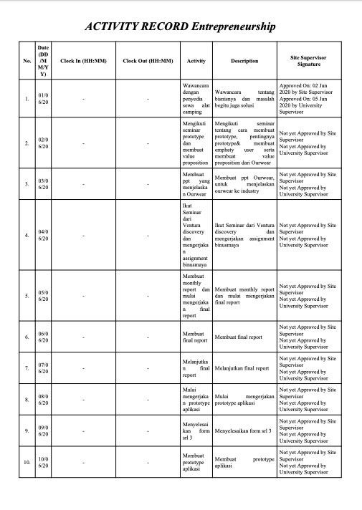

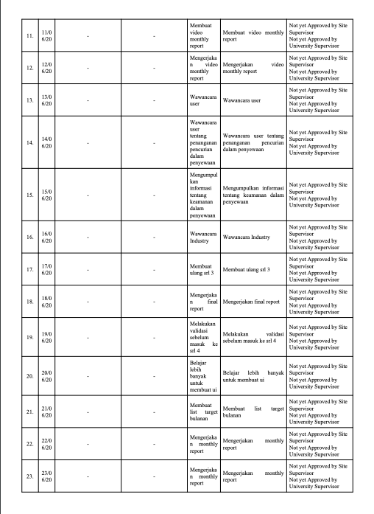

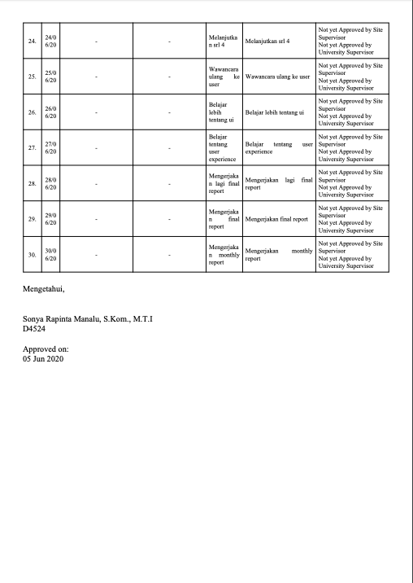

## Lampiran lain-lain

### Transkip Wawancara















### Hasil Survey Pitching Prototype



















Observasi





\















### Paper Infografis Form



### Logo



### Link

[**www.forbes.com**](http://www.forbes.com)

<https://lifestyle.kompas.com/read/2018/03/22/155001820/80-persen-konsumen-belanja-online-orang-muda-dan-wanita?page=all>.

<https://www.kompasiana.com/lismarni/5c882a9f6ddcae029c4cf862/ternyata-pakaian-ku-dan-kamu-perusak-lingkungan?page=all>

<https://trello.com/c/h1XJGIwU>

<https://trello.com/c/ZO2gYq4i>